DAFTAR PUSTAKA
Agama, I., Al-qur, I., & Iaiqi, A. I. (2024). Perkembangan Teknologi Pembelajaran Hibrida di Era Pasca Pandemi. 3(6), 7974–7982.
Alfatonah, I. N. A., Kisda, Y. V., Septarina, A., Ravika, A., & Jadidah, I. T. (2023). Kesulitan Belajar Peserta Didik pada Mata Pelajaran IPAS Kurikulum Merdeka Kelas IV. Jurnal Basicedu, 7(6), 3397–3405. https://doi.org/10.31004/basicedu.v7i6.6372
Ananda, E. R., Irawan, W. H., & Abdussakir, A. (2024). Strategi Meningkatkan Partisipasi Siswa dalam Pembelajaran Berhitung Matematika Melalui Penggunaan Game Edukasi Kartu Pintar. Al Madrasah Jurnal Pendidikan Madrasah Ibtidaiya, 8(3), 1238. https://doi.org/10.35931/am.v8i3.3634
Anindhita. (2018). Bab Ii Konsep Kemampuan Berpikir Kreatif Matematis Siswa Sd. 13–28.
Arikunto suharsimi. (2019). Jurnal Math Educator Nusantara: Wahana Publikasi Karya Tulis Ilmiah di Bidang Pendidikan Matematika. Jurnal Math Educator Nusantara: Wahana Publikasi Karya Tulis Ilmiah Di Bidang Pendidikan Matematika, 1, 50. http://repo.iain-tulungagung.ac.id/22566/6/BAB III.pdf
Azizah, L., & Alnashr, M. S. (2022). Pengembangan Bahan Ajar Tematik Berbasis Kearifan Lokal Guna Meningkatkan Hasil Belajar Kognitif Siswa. Dawuh Guru: Jurnal Pendidikan MI/SD, 2(1), 1–12. https://doi.org/10.35878/guru.v2i1.340
Barat, N. di K. K. (2023). Jurnal Riset Pendidikan Kimia. Jurnal Riset Pendidikan Kimia, 13(1), 49.
Dara Fitrah Dwi, & Sujarwo, S. (2023). Disain Analisis Proses Kognitif dan Pengetahuan pada Pembelajaran IPA. Jurnal Pendidikan, Bahasa Dan Budaya, 2(1), 86–92. https://doi.org/10.55606/jpbb.v2i1.1041
Desanto, D., Emilda, N., & Cahyana, | Agus. (2022). Budaya Visual Sebagai Identitas Kearifan Lokal Masyarakat Pulau Samosir. ATRAT: Jurnal Seni Rupa, 10(3), 271–278. https://jurnal.isbi.ac.id/index.php/atrat/article/view/2320
Dewi, H. R., Mayasari, T., Handhika, J., Dewi, H. R., Mayasari, T., Handhika, J., Jurnal, J. (, & Pendidikan, P. (2019). Increasing Creative Thinking Skills and Understanding of Physics Concepts Through Application of Stem-Based Inquiry. Jppipa, 4(1), 25–30. http://journal.unesa.ac.id/index.php/jppipa
Dwi, Dara Fitrah, S. (2016). Desain Analisi Pengetahuan Pada Pembelajaran IPA.
Fahri, U. m. (2017). Pemanfaatan Video Sebagai Media Pembelajaran. Экономика Региона, 11, 32.
Firmadani, F. (2020). Media Pembelajaran Berbasis Teknologi Sebagai Inovasi Pembelajaran Era Revolusi Industri 4.0. Prosiding Konferensi Pendidikan Nasional, 2(1), 93–97. http://ejurnal.mercubuanayogya.ac.id/index.php/Prosiding_KoPeN/article/view/1084/660
Harahap, S. H., & Sujarwo. (2022). Peningkatan Keaktifan Siswa dan Minat Belajar Pada Pembelajaran Tematik Tema 8 “Daerah Tempat Tinggalku” Menggunakan Strategi Question Student Have Pada Kelas IV nEGERI 064034 Medan Johor. EduGlobal: Jurnal Penelitian Pendidikan, 02(1), 79–88. https://www.jurnal-lp2m.umnaw.ac.id/index.php/EduGlobal/article/view/1753%0Ahttps://www.jurnallp2m.umnaw.ac.id/index.php/EduGlobal/article/download/1753/1139
Hayon, V. H. B., Uron Leba, M. A., Tukan, M. B., Rosina Bria, H., & Bubu, M. I. (2023). Implementasi Lkpd Berbasis Potensi Lokal Pada Materi Asam-Basa Melalui Langkah-Langkah Pembelajaran Saintifik Implementation of Student Worksheets Based on Local Potential in Acid-Based Materials By Scientific Learning Methods. UNESA Journal of Chemical Education, 12(2), 156–163.
hidayat, Mujib, D. (2013). Workshop Software Matematika Dinamis “ GeoGebra .”
Imamah. (2020). Penggunaan Loose Parts dalam pembelajaran dengan Muatan STEAM. Pendidikan Non Formal, 21(2), 19–20.
Jurnal Inovasi Pembelajaran, C. (2015). Jurnal Inovasi Pembelajaran (JINoP). JINoP (Jurnal Inovasi Pembelajaran), 1(1), 68–77. https://doi.org/10.22219/jinop.v1i1.2441
Kurniawaty, I., Dahliyana, A., & Faiz, A. (2021). Kearifan Lokal Sunda dalam Kegiatan Rebo Nyunda dan Potensinya untuk Tujuan Wisata Pendidikan. Edukatif : Jurnal Ilmu Pendidikan, 3(6), 5035–50425. https://doi.org/10.31004/edukatif.v3i6.1538
Lailiyah, N. N., & Widiyono, A. (2023). Pengembangan Media Diorama berbasis STEAM untuk Meningkatkan Keterampilan Berpikir Kritis Siswa di Sekolah Dasar. BASICA Journal of Arts and Science in Primary Education, 3(1), 95–108. https://doi.org/10.37680/basica.v3i1.3678
Landong, A. (2019). Pengaruh Model Pembelajaran Quantum Berbasis Belajar Matematika Siswa. Jurnal Pendidikan Dan Pembelajaran Terpadu (JPPT), 01(02), 71–78. https://www.jurnal-lp2m.umnaw.ac.id/index.php/JPPT/article/view/354%0Ahttps://www.jurnallp2m.umnaw.ac.id/index.php/JPPT/article/download/354/304
Lestari, N., & Yarshal, D. (2024). Implementing Application Of Powtoon-Based Learning Media Problem Based Learning To Improve. 5(December), 213–223.
Mailani, E., Saragih, D. I., Lubis, F. P., Siregar, N. B., Putri, S., Angel, R., & Simanjuntak, S. (2024). Penerapan Kearifan Lokal Samosir Dalam Mengeksplorasi Bentuk-Bentuk Geometri masyarakat berinteraksi dengan lingkungannya . Nilai-nilai sosial , moral , dan etika yang hal yang dimaksud dalam kearifan lokal ( Suryadi , 2021 ). Kearifan lokal berfungsi seb. 5(5), 5684–5697.
Maulana, Y. (2018). Faktor Yang Mempengaruhi Wisatawan Berkunjung Kembali Pada Destinasi Wisata Pulau Samosir. In Jurnal Pesona Hospitality (Vol. 11, Issue 2).
Mu’minah, I. H., & Suryaningsih, Y.-. (2020). Implementasi Steam (Science, Technology, Engineering, Art and Mathematics) Dalam Pembelajaran Abad 21. BIO EDUCATIO : (The Journal of Science and Biology Education), 5(1), 65–73. https://doi.org/10.31949/be.v5i1.2105
Mujib, Firmansyah, D. (2019). Literasi Matematis Siswa. Euclid, 6(1), 84. https://doi.org/10.33603/e.v6i1.1885
Mulyaningsih, T., & Ratu, N. (2018). Analisis Kemampuan Berpikir Kreatif Siswa Smp Dalam Memecahkan Masalah Matematika Pada Materi Pola Barisan Bilangan. Pendekar : Jurnal Pendidikan Berkarakter, 1(1), 34. https://doi.org/10.31764/pendekar.v1i1.266
Napitupulu, S., & Ahda Nasution, H. (2023). Efektivitas Penggunaan Metode Steam Terhadap Kemampuan Proses Belajar Matematika Sekolah Tingkat Dasar. Jurnal Ilmu Pendidikan(Jip), 110–114.
Nasution, L. A., Fitriani, E., & Khairiah. (2019). Pengaruh pembentukan kelompok belajar dengan pembelajaran learning cycle terhadap peningkatan hasil belajar siswa pada materi getaran dan gelombang. Prosiding Seminar Nasional & Expo II Hasil Penelitian Dan Pengabdian Masyarakat 2019, 1118–1122.
Nurhikmayati, I. (2019). Implementasi STEAM Dalam Pembelajaran Matematika. Didactical Mathematics, 1(2), 41–50. https://doi.org/10.31949/dmj.v1i2.1508
Oktavianti, I. N., & Prayogi, I. (2024). Korpus Pembelajar Sebagai Big Data dalam Pengajaran Bahasa Inggris Di Era Masyarakat 5.0. In Transformasi Pendidikan Abad XXI : Sebuah Bunga Rampai.
Putri juwita, D. novita. (2020). Prosiding Seminar Nasional Hasil Pengabdian 2020. 1, 293–298.
Salamiyah, S., Astutik, T. P., & Wicaksono, A. T. (2023). Efektivitas Lembar Kerja Peserta Didik (LKPD) Berbasis Kearifan Lokal dengan Pendekatan STEAM pada Materi Asam Basa. Orbital: Jurnal Pendidikan Kimia, 7(1), 57–65. https://doi.org/10.19109/ojpk.v7i1.16137
Samosir, M. (2024). Religiusitas masyarakat batak toba di era modern (studi kasus di kecamatan sianjur mulamula samosir). 9(1).
Setiawan, I., & Mulyati, S. (2020). Pembelajaran Ips Berbasis Kearifan Lokal. Jurnal Ilmiah Pendidikan Dasar, 7(2), 121. https://doi.org/10.30659/pendas.7.2.121-133
Starzinski, A., & Starzinski, A. (2017). DigitalCommons @ Hamline Foundational Elements Of A Steam Learning Model For Elementary School by Primary Advisor : Bill Lindquist.
Sujarwo, Nusantara, M., & Washliyah, A. (2016). Potensi Kecenderungan Cara Belajar Visual Terhadap Prestasi Belajar Mahasiswa. 1(1), 34–37.
Sujarwo, S. (2019). Pembelajaran Sains Berbasis Sainstifik Bagi Guru Smk. Amaliah: Jurnal Pengabdian Kepada Masyarakat, 3(1), 292–296. https://doi.org/10.32696/ajpkm.v3i1.244
Sukmawarti, Hidayat, & Lili Amelia Putri. (2022). Workshop Worksheet Berbasis Budaya bagi Guru MI Jami’atul Qamar Tanjung Morawa. PaKMas: Jurnal Pengabdian Kepada Masyarakat, 2(1), 202–207. https://doi.org/10.54259/pakmas.v2i1.848
Sutarini, & Dwi, D. F. (2022). Efektivitas Aplikasi Wattpad Sebagai Media. Jurnal Muara Pendidikan, 7(1), 78–84.
Sutarini, S., Sutikno, S., Rosadi, M., & Juwita, P. (2024). Penerapan Model Project Based Learning (PjBL) untuk Meningkatkan Kreativitas Mahasiswa Mendesain Media Pembelajaran Berbasis Literasi Pada Mata Kuliah Bahasa Indonesia SD 1 UMN Al Washliyah. Jurnal Pendidikan West Science, 2(02), 129–139. https://doi.org/10.58812/jpdws.v2i02.1226
Wahidmurni. (2017). PROGRAM STUDI SARJANA PENDIDIKAN SEJARAH JURUSAN PENDIDIKAN ILMU PENGETAHUAN SOSIAL FAKULTAS KEGURUAN DAN ILMU PENDIDIKAN UNIVERSITAS JAMBI. 2588–2593.
Zubaidah, S. (2019). STEAM (science, technology, engineering, arts, and mathematics): Pembelajaran untuk memberdayakan keterampilan abad ke-21 [STEAM (Science, Technology, Engineering, Arts, and Mathematics): Learning to Empower 21st Century Skills]. Seminar Nasional Matematika Dan Sains, September, 1–18.

Lampiran 1 MODUL AJAR KURIKULUM MERDEKA
IPAS FASE C SD KELAS V

INFORMASI UMUM
A. IDENTITAS MODUL
Penyusun  Instansi  Tahun Penyusunan  Jenjang Sekolah  Mata Pelajaran  Fase C / Kelas / Semester  BAB 7  Alokasi Waktu | :  :  :  :  :  :  :  : | Mei Elisa Zahra Siregar  MIS Insan Ikhlas Islamic School  Tahun 2025  SD  Ilmu Pengetahuan Alam dan Sosial (IPAS)  5 (Lima) / II (Genap)  Daerahku Kebanggaanku  4 JP x 35 Menit (4 x Pertemuan)
B. KOMPETENSI AWAL
Capaian Pembelajaran Fase C
Pada Fase C peserta didik diperkenalkan dengan sistem - perangkat unsur yang saling terhubung satu sama lain dan berjalan dengan aturan-aturan tertentu untuk menjalankan fungsi tertentu - khususnya yang berkaitan dengan bagaimana alam dan kehidupan sosial saling berkaitan dalam konteks kebhinekaan. Peserta didik melakukan suatu tindakan, mengambil suatu keputusan atau menyelesaikan permasalahan yang berkaitan dengan kehidupan sehari-hari berdasarkan pemahamannya terhadap materi yang telah dipelajari.
Elemen | Capaian Pembelajaran
Pemahaman IPAS (sains dan sosial) | Peserta didik melakukan simulasi dengan menggunakan gambar/bagan/alat/media sederhana tentang sistem organ tubuh manusia (sistem pernafasan/pencernaan/peredaran darah) yang dikaitkan dengan cara menjaga kesehatan organ tubuhnya dengan benar. Peserta didik menyelidiki bagaimana hubungan saling ketergantungan antar komponen biotik- abiotik dapat memengaruhi kestabilan suatu ekosistem di lingkungan sekitarnya.  Berdasarkan pemahamannya terhadap konsep gelombang (bunyi dan cahaya) peserta didik mendemonstrasikan bagaimana penerapannya dalam kehidupan sehari-hari. Peserta didik mendeskripsikan adanya ancaman krisis energi yang dapat terjadi serta mengusulkan upaya- upaya individu maupun kolektif yang dapat dilakukan untuk menghemat penggunaan energi dan serta penemuan sumber energi alternatif yang dapat digunakan menggunakan sumber daya yang ada di sekitarnya.  Peserta didik mendemonstrasikan bagaimana sistem tata surya bekerja dan kaitannya dengan gerak rotasi dan revolusi bumi. Peserta didik merefleksikan bagaimana perubahan kondisi alam di permukaan bumi terjadi akibat faktor alam maupun perbuatan manusia, mengidentifikasi pola hidup yang menyebabkan terjadinya permasalahan lingkungan serta memprediksi dampaknya terhadap kondisi sosial kemasyarakatan, ekonomi.  Di akhir fase ini peserta didik menggunakan peta konvensional/digital untuk mengenal letak dan kondisi geografis negara Indonesia. Peserta didik mengenal keragaman budaya nasional yang dikaitkan dengan konteks kebhinekaan. Peserta didik menceritakan perjuangan bangsa Indonesia dalam melawan imperialisme, merefleksikan perjuangan para pahlawan dalam upaya merebut dan mempertahankan kemerdekaan serta meneladani perjuangan pahlawan dalam tindakan nyata sehari-hari.  Di akhir fase ini, peserta didik mengenal berbagai macam kegiatan ekonomi masyarakat dan ekonomi kreatif di lingkungan sekitar.  Dengan penuh kesadaran, peserta didik melakukan suatu tindakan atau mengambil suatu keputusan yang berkaitan dengan kehidupan sehari-hari berdasarkan pemahamannya terhadap kekayaan kearifan lokal yang berlaku di wilayahnya serta nilai-nilai ilmiah dari kearifan lokal tersebut.
Keterampilan proses | 1. Mengamati  Pada akhir fase C, peserta didik mengamati fenomena dan peristiwa secara sederhana dengan menggunakan panca indra, mencatat hasil pengamatannya, serta mencari persamaan dan perbedaannya.  2. Mempertanyakan dan memprediksi  Dengan panduan, peserta didik dapat mengajukan pertanyaan lebih lanjut untuk memperjelas hasil pengamatan dan membuat prediksi tentang penyelidikan ilmiah.  3. Merencanakan dan melakukan penyelidikan  Secara mandiri, peserta didik merencanakan dan melakukan langkah-langkah operasional untuk menjawab pertanyaan yang diajukan. Menggunakan alat dan bahan yang sesuai dengan mengutamakan keselamatan. Peserta didik menggunakan alat bantu pengukuran untuk mendapatkan data yang akurat.  4. Memproses, menganalisis data dan informasi Menyajikan data dalam bentuk tabel atau grafik serta menjelaskan hasil pengamatan dan pola atau hubungan pada data secara digital atau non digital. Membandingkan data dengan prediksi dan menggunakannya sebagai bukti dalam menyusun penjelasan ilmiah.  5. Mengevaluasi dan refleksi  Mengevaluasi kesimpulan melalui perbandingan dengan teori yang ada. Merefleksikan proses investigasi, termasuk merefleksikan validitas suatu tes.  6. Mengomunikasikan hasil  Mengomunikasikan hasil penyelidikan secara utuh yang ditunjang dengan argumen, bahasa, serta konvensi sains yang umum sesuai format yang ditentukan.

C. PROFIL PELAJAR PANCASILA
1) Beriman, bertakwa kepada Tuhan Yang Maha Esa dan berakhlak mulia,
2) Berkebinekaan global,
3) Bergotong-royong,
4) Mandiri,
5) Bernalar kritis, dan
6) Kreatif.
D. SARANA DAN PRASARANA
Topik A: Seperti Apakah Budaya Daerahku?
Perlengkapan yang dibutuhkan peserta didik:
- Kertas Karton
- Alat tulis
- Buku tulis
- Alat mewarnai.
- Gunting
- Lem
- Penggaris
Perlengkapan yang dibutuhkan guru (optional):
1. Buku-buku tentang warisan budaya setempat dan sejarahnya;
2. Buku atlas yang memiliki informasi tentang budaya daerah;
3. Kumpulan artikel dari internet tentang hasil budaya di daerah setempat beserta sejarahnya.
E. SUMBER BELAJAR
Sumber Utama
- Buku Ilmu Pengetahuan Alam Sosial untuk SD Kelas V.

Sumber Alternatif
- Guru juga dapat menggunakan alternatif sumber belajar yang terdapat dilingkung sekitar dan sesuaikan dengan tema yang sedang dibahas.
F. MATERI PEMBELAJARAN
Bab 7 Daerahku Kebanggaanku
- Pengenalan Topik Bab 7.
- Daerahku Kebanggaanku.

- Topik A: Seperti Apakah Budaya Daerahku?
- Akulturasi Budaya di Daerah Tempat Tinggal.
G. TARGET PESERTA DIDIK
- Peserta didik reguler/tipikal: umum, tidak ada kesulitan dalam mencerna dan memahami materi ajar.
H. MODEL PEMBELAJARAN
- Tatap Muka
I. KOSAKATA BARU
- Akulturasi  - Pemugaran  - Unesco | - Pelaku Ekonomi  - Infrastruktur | - Testimoni  - Brosur

J. KETERAMPILAN YANG DILATIH
- Membaca dan melakukan aktivitas sesuai instruksi.
- Melakukan observasi.
- Mengidentifikasi.
- Simulasi (Pembuatan rumah adat Bolon).
- Daya abstraksi (menuangkan apa yang dilihat dalam pembuatan rumah adat bolon).
- Berkomunikasi (menceritakan kembali pengalaman, mendengarkan cerita tentang asal usul rumah bolon, mengapresiasi).
- Bekerjasama dalam aktivitas kelompok.
- Pendapat (menuangkan ide atau gagasan dalam kemampuan berpikir kreatif).
KOMPONEN INTI
A. TUJUAN KEGIATAN PEMBELAJARAN
Tujuan Pembelajaran Bab 7 :
1. Mengenal warisan budaya dan mengetahui sejarahnya untuk kemudian dikaitkan dengan kehidupan saat ini.
2. Menelaah kondisi dan aktivitas ekonomi yang terjadi di sekitar tempat tinggal..

Pengenalan Topik Bab 7
- Peserta didik melakukan aktivitas pembelajaran sesuai tema bab sebagai perkenalan materi.
- Peserta didik mengungkapkan apa yang ingin diketahui dengan mempelajari bab ini.
- Peserta didik membuat rencana belajar.

Topik A: Seperti Apakah Budaya Daerahku?
- Peserta didik dapat mengidentifikasi warisan budaya yang ada di daerahnya.
- Peserta didik menganalisis sejarah warisan budaya yang ada di daerahnya.
- Peserta didik mengevaluasi budaya lokal tampa menghilangkan ciri khas budaya asli melalui sejarah warisan budaya yang ada di daerahnya.
- Dengan menyimak dan berdisuksi tentang seperti apakah budaya daerahku, peserta didik dapat mengetahui berbagai warisan budaya, tarian, makan, adat dan sebagainya.
B. PEMAHAMAN BERMAKNA
Pada bab ini, peserta didik akan mempelajari tentang warisan budaya daerah dan sejarah bagaimana warisan budaya tersebut terbentuk. Tidak hanya mengetahui jenis dan bentuknya saja, namun juga mencoba menggali informasi sejarah tentang warisan budaya yang dimaksud sehingga terbentuk pengetahuan dan pemahaman yang akan meningkatkan rasa kepemilikan sekaligus rasa bangga terhadap budaya daerahnya. Peserta didik juga diajak mengenal kondisi perekonomian daerahnya dengan mengaitkan antara aktivitas perekonomian, kebutuhan masyarakat, serta sumber daya yang tersedia di daerahnya. Selain itu, peserta didik diajak juga untuk memahami bahwa perekonomian antardaerah akan saling memengaruhi dengan adanya pertukaran barang kebutuhan sehingga masing-masing daerah dapat mencukupi kebutuhannya. Setelah memahami kondisi perekonomian tersebut, peserta didik diajak untuk mengidentifikasi berbagai warisan budaya, bidang perekonomian, dan produk daerah yang menjadi unggulan dan kebanggaan daerahnya masing-masing.
Berbagai kegiatan di bab ini membantu peserta didik lebih mengenal budaya dan keunggulan daerahnya masing-masing sehingga diharapkan terbangun rasa bangga dan tumbuh keinginan untuk mempertahankan serta meneruskan budaya tersebut. Selain itu, pengenalan potensi daerah masing-masing sejak dini akan mendorong peserta didik untuk memiliki keinginan memajukan daerah sehingga kelak akan mampu mengembangkan daya kreativitas mereka dalam hubungannya dengan mengelola sumber daya dan mempromosikan daerah agar lebih dikenal di Indonesia. Kemandirian, kerja sama, dan tanggung jawab tentu saja juga diasah dengan kegiatan-kegiatan yang bersifat individu maupun kelompok sehingga akan terbentuk profil peserta didik yang sesuai dengan profil pelajar Pancasila yang diharapkan.
Aktivitas-aktivitas pada bab ini dapat dapat dikaitkan dengan pelajaran Bahasa Indonesia di mana peserta didik akan banyak melakukan wawancara, studi literatur, menuliskan laporan, dan juga menyampaikan hasil pencarian informasi baik secara lisan maupun tulisan. Di topik tentang warisan budaya, aktivitas pembelajaran juga dapat diintegrasikan dengan pelajaran Seni Budaya dan Prakarya sehingga kegiatan pembelajaran di ketiga pelajaran tersebut dapat lebih efektif, lebih menarik, sekaligus lebih bermakna bagi peserta didik.
C. PERTANYAAN PEMANTIK
Pengenalan Topik Bab 7
1. Suku bangsa apakah kalian?
2. Apakah nama wilayah tempat tinggal kalian?
3. Apa yang ingin kalian pelajari dari bab ini?

Topik A: Seperti Apakah Budaya Daerahku?
1. Coba kalian analisis jenis warisan budaya apa saja yang ada di daerahku?
2. Jelaskan apa saja warisan-warisan budaya daerah kalian memiliki sejarah khusus?
3. Uraikan suatu bentuk budaya yang merupakan hasil gabungan dua atau lebih budaya yang berbeda?
D. KEGIATAN PEMBELAJARAN
Pengajaran Topik A: Seperti Apakah Budaya Daerahku? (5 JP)
PERTEMUAN 1
Kegiatan Pembuka
1. Guru mempersiapkan peserta didik secara fisik maupun psikis untuk dapat mengikuti pembelajaran dengan baik.
2. Guru memberikan dorongan kepada peserta didik di kelas agar bersemangat pada saat mengikuti pelajaran melalui apersepsi yang dapat membangkitkan semangat belajar peserta didik.
3. Peserta didik diberikan kesempatan untuk memimpin doa bersama sesuai dengan agama dan kepercayaannya masing-masing sebelum pembelajaran dilaksanakan.
4. Setelah berdoa selesai, guru memberikan klarifikasi terhadap aktivitas pembuka tersebut dengan mengaitkannya dengan materi dan kegiatan belajar yang akan dilaksanakan.
5. Peserta didik bersama dengan guru mendiskusikan tujuan dan rencana kegiatan pembelajaran
Kegiatan Inti
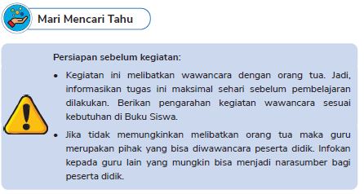
Sintaks 1 Fase S (Science):
- Lakukan kegiatan literasi dengan membaca narasi pembuka Topik A pada Buku Siswa. Pantik diskusi mengenai narasi dengan memberikan pertanyaan untuk menggali pengetahuan peserta didik mengenai apa saja budaya didaerah kalian. Guru juga dapat menggali pengetahuan peserta didik mengenai warisan budaya yang ada di daerahnya.
- Minta peserta didik untuk menyalin tabel yang terdapat pada Buku Siswa dengan menambahkan 3 baris tambahan ke bawah.
- Tanyakan pada peserta didik apakah sudah melakukan wawancara kepada orang tua atau keluarga tentang warisan budaya yang ada di daerah setempat?
- Jika sudah, peserta didik dapat mengisi tabel dengan jawaban yang diperoleh.

Fluency (Kefasihan)
- Arahkan peserta didik untuk melakukan pencarian informasi melalui buku atau artikel yang sudah disediakan untuk melengkapi tabel.
- Pandulah kegiatan saat peserta didik melakukan presentasi hasil tabelnya.
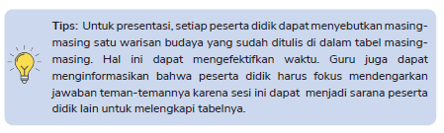
6. Di akhir presentasi, tanyakan kepada peserta didik:
a. Warisan budaya apa yang sudah mereka ketahui sejak sebelum pembelajaran ini dilakukan?
b. Dari manakah mereka mengetahuinya?
c. Adakah warisan-warisan budaya setempat yang baru mereka ketahui hari ini?
d. Bagaimana perasaan mereka setelah mengenal lebih banyak tentang warisan budaya setempat?
PERTEMUAN 2
7. Lakukan pembahasan dan penguatan mengenai warisan budaya dengan menggunakan teks Jenis Warisan Budaya pada Buku Siswa sebagai alat bantu.
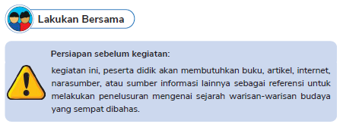
Sintaks 2 Fase T (Technologi):
- Sebelum memulai kegiatan guru dapat mengulang kembali mengenai warisan budaya yang dipelajari pada kegiatan sebelumnya.
- Guru memperlihat warisan budaya di Indonesia pada tayangan youtube di kelas
Pada link berikut
Link perbedaan warisan budaya benda dan budaya tidak benda
https://youtu.be/8sOiVnJuzXM?si=qQkaW1z5VuJ4oSZx
link warisan-warisan budaya di Indonesia
https://youtu.be/BDy2ChJusqU?si=63HdrPkyHzEPQTKk
- Guru menjelaskan warisan-warisan budaya di Indonsia terutama di daerah Pulau Samosir dengan papan karton yang sudah ada pada bahan ajar.

Flexibility (Flesksibilitas)
- Guru kemudian berdiskusi dengan peserta didik hasil pemahasan mengenai warisan-warisan budaya di Indonesia.
PERTEMUAN 3
Sintaks 3 Fase E (Engineering):
- Guru membagi kelompok yang dimana satu kelompok terdiri dari 10-11 peserta didik.

Originality (Kebauran)
- Setiap kelompok ditugaskan merancang ide untuk membuat proyek budaya lokal pulau samosir yaitu rumah bolon.
- Kelompok dapat menggunakan bahan-bahan yang tersedia disekitar mereka untuk membuat proyek rumah bolon.
- Guru memberikan arahan kepada kelompok-kelompok dalam proses merancang proyek rumah bolon.
Sintaks 4 Fase A (Arts):
Elaboration (Elaborasi)
- Peserta didik memulai proses pembuatan proyek rumah bolon.
- Guru memantau pembauatan proyek peserta didik sampai selesai.
- Setelah menyelesaikan proyek rumah bolon, kemudian setiap kelompok mempresentasikan hasil dari proyek yang sudah dibuat dan menjelaskan konsep rumah bolon yang sudah dibuat.
- Guru dan peserta didik lainnya memberikan komentar dan masukan terhadap presentasi yang sudah dijelaskan.
PERTEMUAN 4
Sintaks 5 Fase M ( Mathematics):
- Guru memberikan soal-soal latihan kepada peserta didik untuk menguji pemahaman mereka dan berpikir kreatif siswa.
- Peserta didik mengerjakan soal-soal latihan secara mandiri.
- Guru kemudian mendiskusikan penyelesaian soal-soal latihan dengan peserta didik.
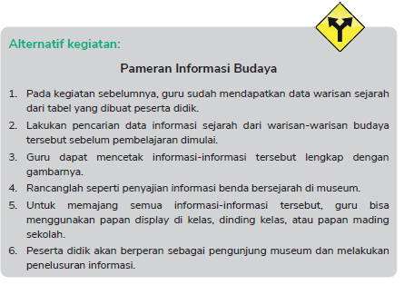
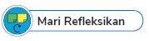
(Untuk memandu peserta didik, lihat bagian refleksi di Panduan Umum Buku Guru)
1. Apa yang paling menarik dari kegiatan ini?
Bervariasi.
2. Warisan budaya apa saja yang menurut kalian paling menarik di daerah kalian?
Bervariasi.
3. Adakah warisan budaya di daerah kalian yang merupakan hasil dari akulturasi budaya? Jika ada, apakah nama warisan budayanya dan kebudayaan apa sajakah yang membentuknya?
Bervariasi
4. Menurut kalian apa dampak dari akulturasi budaya?
a. Menambah keberagaman kebudayaan yang ada di Indonesia.
b. Pengetahuan masyarakat tentang budaya luar semakin berkembang sehingga masyarakat semakin mudah menerima perkembangan teknologi.
c. Perubahan sikap masyarakat terhadap budaya tertentu.
d. Contoh: Dulu silaturahmi harus langsung berhadapan. Namun sekarang dengan adanya teknologi komunikasi, silaturahmi dapat dilakukan jarak jauh.
5. Apa perasaan kalian setelah mengenal warisan budaya di daerah kalian?
Bervariasi.
6. Menurut kalian apakah manfaat warisan budaya bagi daerah kalian?
Bervariasi.
7. Adakah warisan budaya yang kalian lakukan sehari-hari? Apa tujuan dari warisan tersebut?
Bervariasi.
8. Menurut kalian adakah kemungkinan warisan budaya daerahmu rusak atau hilang? Lalu, bagaimana caranya agar warisan budaya tersebut tidak rusak atau hilang?
Kemungkinan akan menjawab ya atau tidak. Guru dapat menanyakan alasan jawaban mereka. Adapun jawaban cara agar warisan budaya tidak hilang atau rusak bervariasi. Guru dapat mengarahkan peserta didik membaca Belajar Lebih Lanjut untuk mencari tahu jawabannya.

Kegiatan Penutup
1. Siswa dapat menyimpulkan isi materi pada pembelajaran hari ini.
2. Siswa mengkomunikasikan kendala yang dihadapi dalam mengikuti pembelajaran hari ini.
3. Guru meminta peserta didik untuk melakukan Tugas lembar kerja peserta didik (LKPD).
4. Guru mengajak peserta didik untuk berdoa penutup.

Kegiatan Keluarga
Mari kita libatkan keluarga untuk menyelaraskan suasana belajar di rumah dengan sekolah. Untuk mendukung proses belajar peserta didik saat belajar di tema ini, keluarga bisa mengajak peserta didik untuk melakukan kegiatan-kegiatan berikut.
1. Bercerita tentang sejarah keluarga, asal leluhur dan tempat asalnya, serta cerita bagaimana cara leluhur sampai di daerah sekarang.
2. Berjalan-jalan mengelilingi daerah tempat tinggal seraya melihat tempat-tempat bersejarah dan peninggalan budaya di daerah yang sudah ada dari zaman dahulu.
3. Mengenalkan peserta didik pada kesenian-kesenian daerah serta menceritakan asal usul kesenian tersebut.
4. Bercerita tentang mata pencaharian keluarga.
5. Jika memungkinkan, ajak peserta didik berkunjung ke wilayah-wilayah aktivitas ekonomi, seperti perkebunan, peternakan, pasar ikan, atau wilayah industri.
6. Berdiskusi tentang pekerjaan yang ada di setiap aktivitas ekonomi tersebut.
7. Mengenalkan peserta didik kepada produk-produk asli daerah.
8. Mengajak peserta didik berdiskusi tentang produk daerah, keunggulan produk tersebut, dan cara agar produk tersebut dapat dikenal di luar daerah.
Berikan ruang untuk keluarga dapat berkonsultasi dengan guru apabila mengalami hambatan atau kendala dalam melakukan kegiatan-kegiatan di atas.
E. REFLEKSI

Agar proses belajar selanjutnya lebih baik lagi, mari lakukan refleksi diri dengan menjawab pertanyaan berikut.
1. Apa yang sudah berjalan baik di dalam kelas? Apa yang saya sukai dari kegiatan pembelajaran kali ini? Apa yang tidak saya sukai?
2. Pelajaran apa yang saya dapatkan selama pembelajaran?
3. Apa yang ingin saya ubah untuk meningkatkan/memperbaiki pelaksanaan/hasil pembelajaran?
4. Dengan pengetahuan yang saya dapat/miliki sekarang, apa yang akan saya lakukan jika harus mengajar kegiatan yang sama di kemudian hari?
5. Kapan atau pada bagian mana saya merasa kreatif ketika mengajar? Mengapa?
6. Pada langkah keberapa peserta didik paling belajar banyak?
7. Pada momen apa peserta didik menemui kesulitan saat mengerjakan tugas akhir mereka?
8. Bagaimana mereka mengatasi masalah tersebut dan apa peran saya pada saat itu?
(Guru dapat menambahkan pertanyaan refleksi sesuai kebutuhan).
F. ASESMEN / PENILAIAN
Asesmen / Penilaian
Rubrik Penilaian Proyek
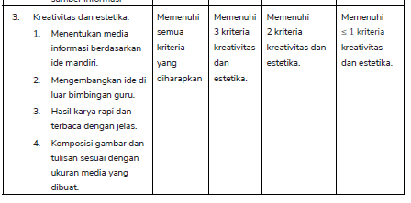
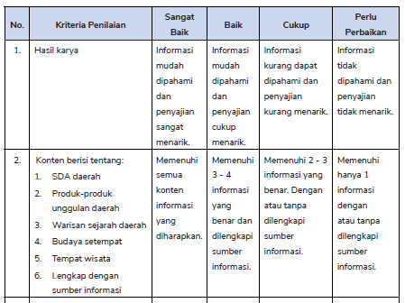

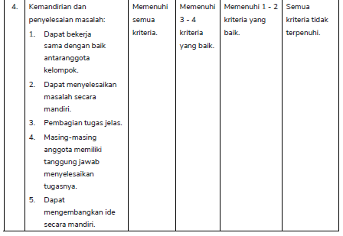

Rubrik Penilaian Presentasi Produk
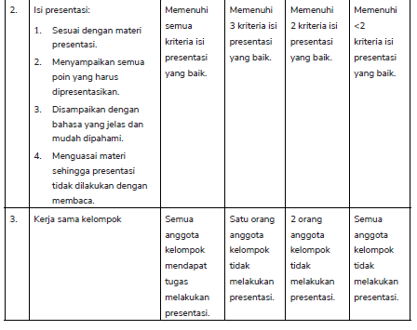
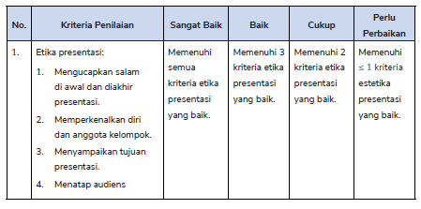

G. KEGIATAN PENGAYAAN DAN REMEDIAL
Pengayaan/Remedial
1. Pengayaan adalah suatu bentuk kegiatan yang diberikan kepada peserta didik yg telah mencapai kompetensi, baik secara individu maupun kelompok agar dapat memperdalam kecakapannya atau mengembangkan potensinya secara optimal. Salah satu bentuk pengayaan yang diberikan adalah meminta peserta didik mencari dari berbagai sumber tentang daerahku kebanggaanku.
2. Remedial adalah kegiatan yang ditujukan untuk membantu peserta didik yang menjalani kesulitan dan menguasai materi pelajaran. Tujuan kegiatan remedial membantu peserta didik mencapai tujuan pembelajaran yang ditetapkan dalam kelas.
H. UJI PEMAHAMAN

A. Indonesia sebagai Negara Maritim dan Agraris
Tuliskan sejarah salah satu budaya daerah kalian yang mendapatkan pengaruh dari budaya lain!
Kunci Jawaban
A. Seperti Apakah Budaya Daerahku?
Jawaban peserta didik akan sangat bervariasi. Berikan panduan apa saja yang harus mereka tuliskan dalam jawaban, seperti peserta didik harus menuliskan kebudayaan apa saja yang membentuk warisan budaya tersebut pada penjelasan jawaban yang mereka tulis. Untuk peserta didik yang kesulitan, guru dapat memberikan ulang panduan pokok tulisan yang harus dibuat seperti pada kegiatan Lakukan Bersama di Topik A.
LAMPIRAN
B. BAHAN BACAAN GURU & PESERTA DIDIK
- Guru dan peserta didik mencari berbagai informasi tentang daerahku kebanggaanku media atau website resmi dibawa nauangan kementerian pendidikan, kebudayaan, riset dan teknologi.
- Buku Panduan Guru dan Siswa Ilmu Pengetahuan Alam dan Sosial untuk SD Kelas V : Kemendikbudristek 2021.
C. GLOSARIUM
- Akulturasi adalah suatu proses dimana kita mengadopsi budaya baru dengan mengadopsi nilai-nilainya, sikap, dan kebiasaannya. Akulturasi adalah suatu istilah yang digunakan untuk menggambarkan apa yang terjadi di saat orang yang berasal dari suatu budaya masuk ke dalam budaya yang berbeda.
- Pemugaran ialah kegiatan untuk mengembalikan kondisi fisik cagar budaya sesuai dengan keaslian bentuk, behan, tata letak, dan/atau tehnik pengerjaannya untuk memperpanjang usianya.
- Organisasi Pendidikan, Keilmuan, dan Kebudayaan Perserikatan Bangsa-Bangsa (bahasa Inggris: United Nations Educational, Scientific and Cultural Organization, disingkat UNESCO, bahasa Prancis: Organisation des Nations unies pour l'éducation, la science et la culture) merupakan badan khusus PBB yang didirikan pada 1945.
- Pelaku ekonomi adalah individu yang menjalankan kegiatan ekonomi. Sementara yang akan dikatakan sebagai kegiatan ekonomi apabila individu ataupun organisasi melakukan salah satu kegiatan produksi, konsumsi maupun distribusi.
- Testimony adalah pernyataan atau pesan konsumen mengenai pengalamannya selama bertransaksi dengan penjual, baik itu cara pelayanannya maupun kualitas barang/ jasa yang dibeli.
- Brosur diartikan sebagai bahan informasi tertulis mengenai suatu masalah yang disusun secara bersistem.
D. DAFTAR PUSTAKA
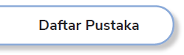
Angell, Shelomi. 2019. Segala Hal tentang Tanah Airku. Jakarta: Erlangga for Kids.
Hariana, Arief. 2008. Tumbuhan Obat dan Khasiatnya Seri 2. Jakarta: Penebar Swadaya.
Hasna, Amira Naura. 2018. Sistem Ekologi. Yogyakarta: Istana Media.
Heyworth, R.M. 2010. Science Alive! 3. Indonesia: Pearson Education South Asia.
Hwa, Kwa Siew, et.al. 2010. My Pals Are Here! Science Student’s Book. Level 4. Malaysia: Marshall Cavendish Education.
Irtanto, Koes dan Putranto Jokohadikusumo. 2010. Sains Kesehatan Masyarakat. Bandung: PT. Sarana Ilmu Pustaka.
Kementerian Pendidikan dan Kebudayaan Republik Indonesia. 2017. Buku Siswa Kelas 5 SD Tema Ekosistem. Jakarta: Kementerian Pendidikan dan Kebudayaan Republik Indonesia.
Pendidikan dan Kebudayaan Republik Indonesia.
Kirnantoro dan Maryana. 2012. Anatomi Fisiologi. Yogyakarta: Pustaka Baru Press.
Loxley, et.al. 2010. Teaching Primary Science. London: Pearson Education Limited.
Loxley, Peter, Lyn Dawes, Linda Nicholls, dan Babd Dore. 2010. Teaching Primary Science. Pearson Education Limited.
Vlekke, Bernard H. M. 2013. Nusantara: Sejarah Indonesia. Jakarta: Kepustakaan Populer Gramedia.
Sumber dari Internet
(https://betterlesson.com/lesson/640194/the-food-web. Diunduh pada 17 Maret 2025.
http://aven.amritalearning.com/index.php?sub=99&brch=290&-sim=1453&cnt=3310. Diunduh pada 17 Maret 2025.
http://inatews2.bmkg.go.id/new/tentang_eq.php. Diunduh pada 6 Maret 2025.
http://jdih.kkp.go.id/peraturan/uu-2009-45.pdf. Diunduh pada 16 Maret 2025.
https://zerowaste.id/manajemen-sampah/mengompos-itu-mudah-banget/. Diunduh pada 22 Maret 2025.
https://media.neliti.com/media/publications/340203-teori-perkembangan-kognitif-jean-piaget-00d2756c.pdf Diunduh pada 22 Maret 2025.

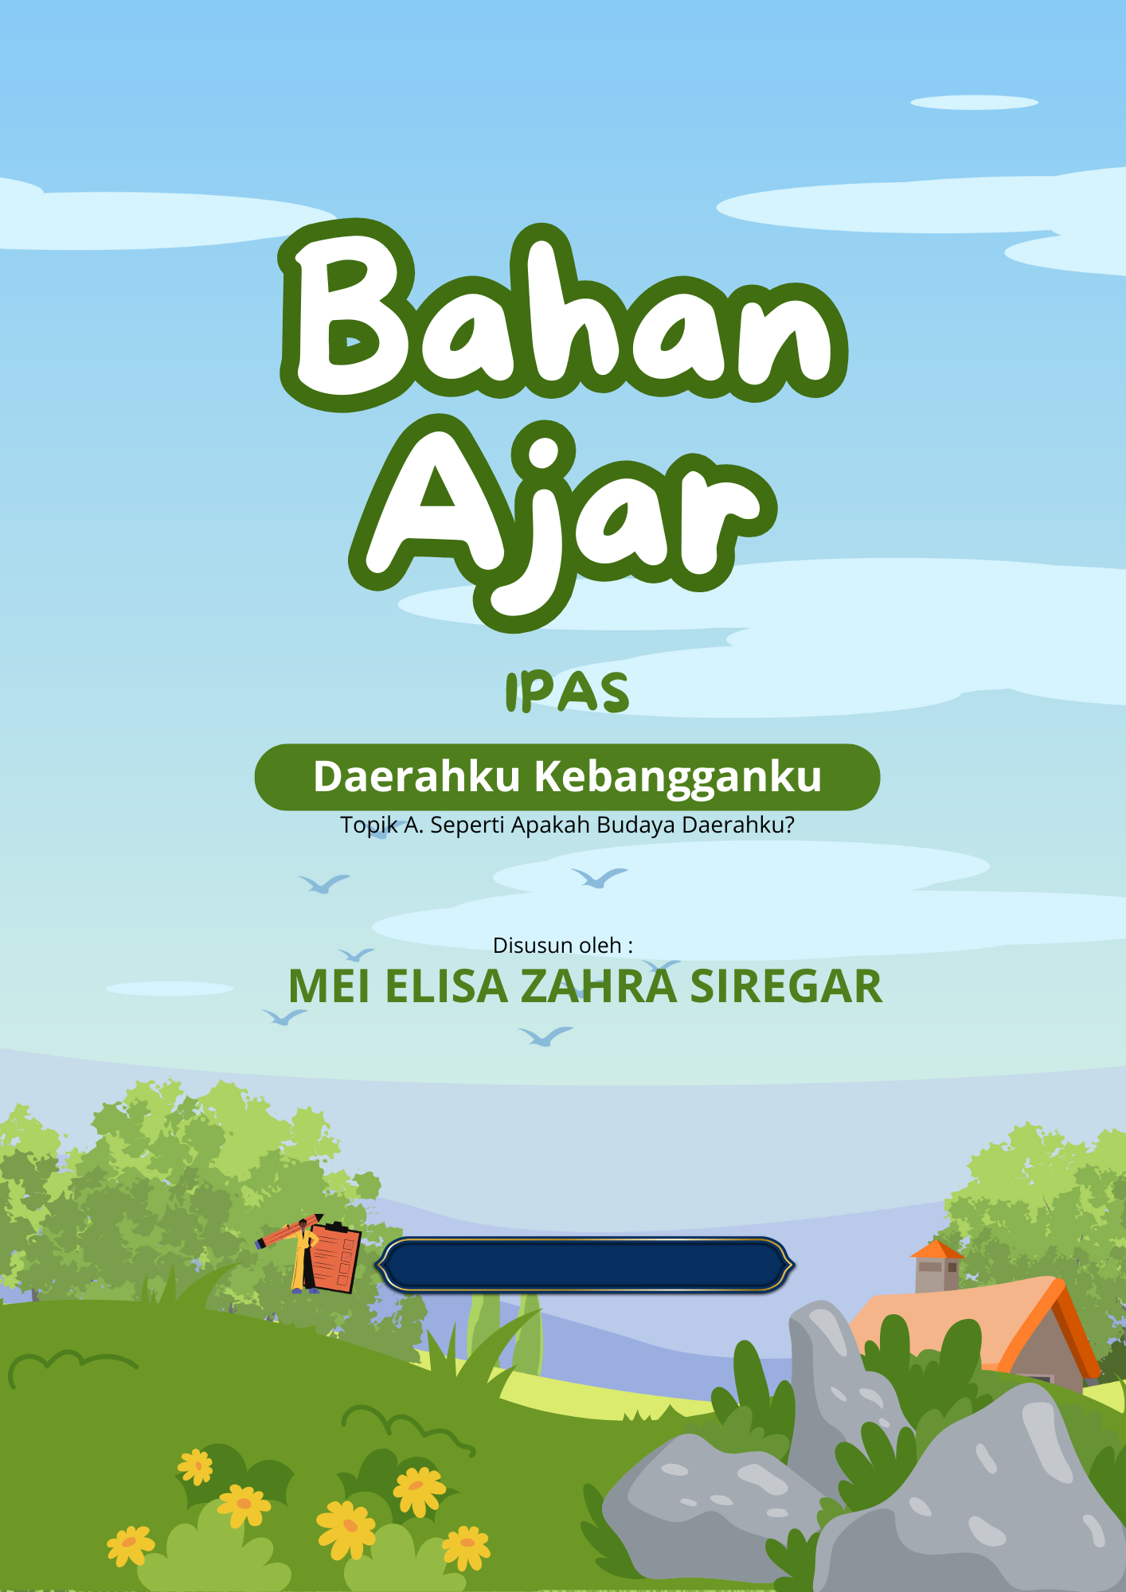
Lampiran 2 BAHAN AJAR

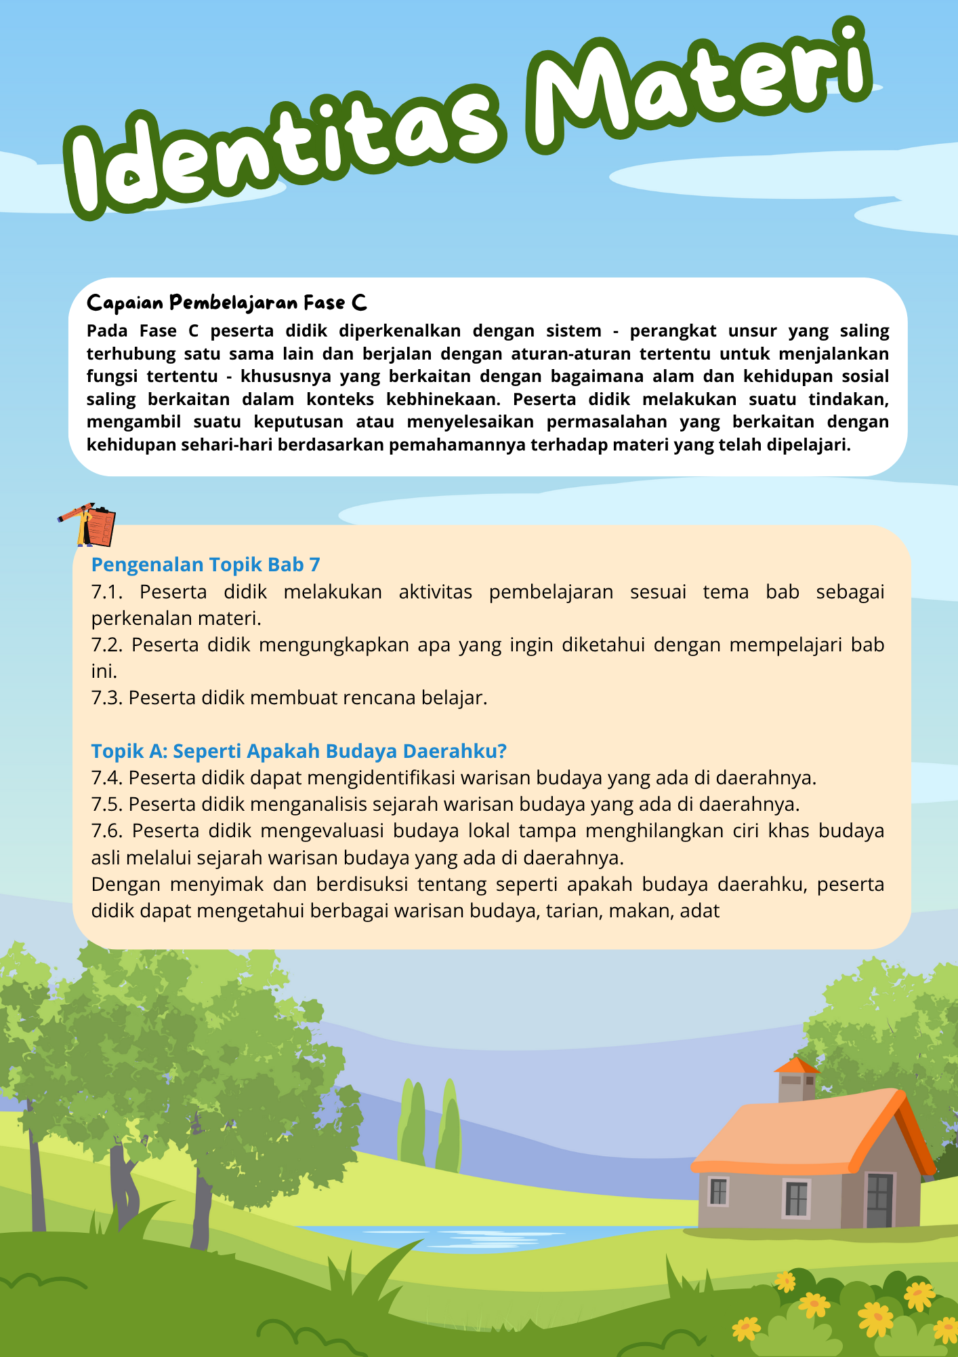
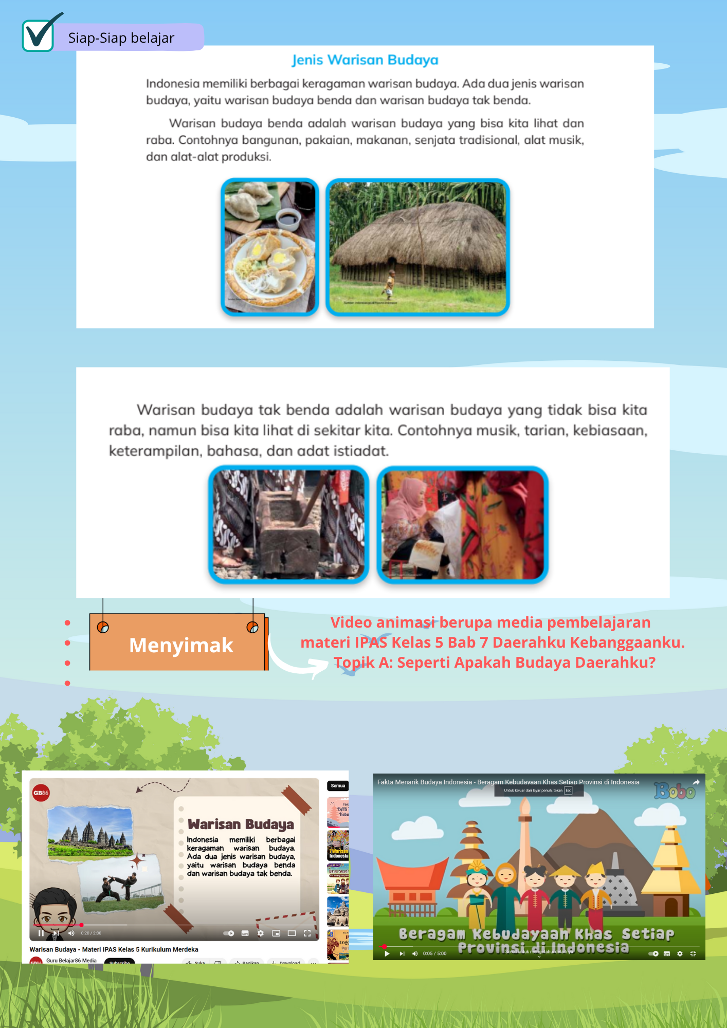
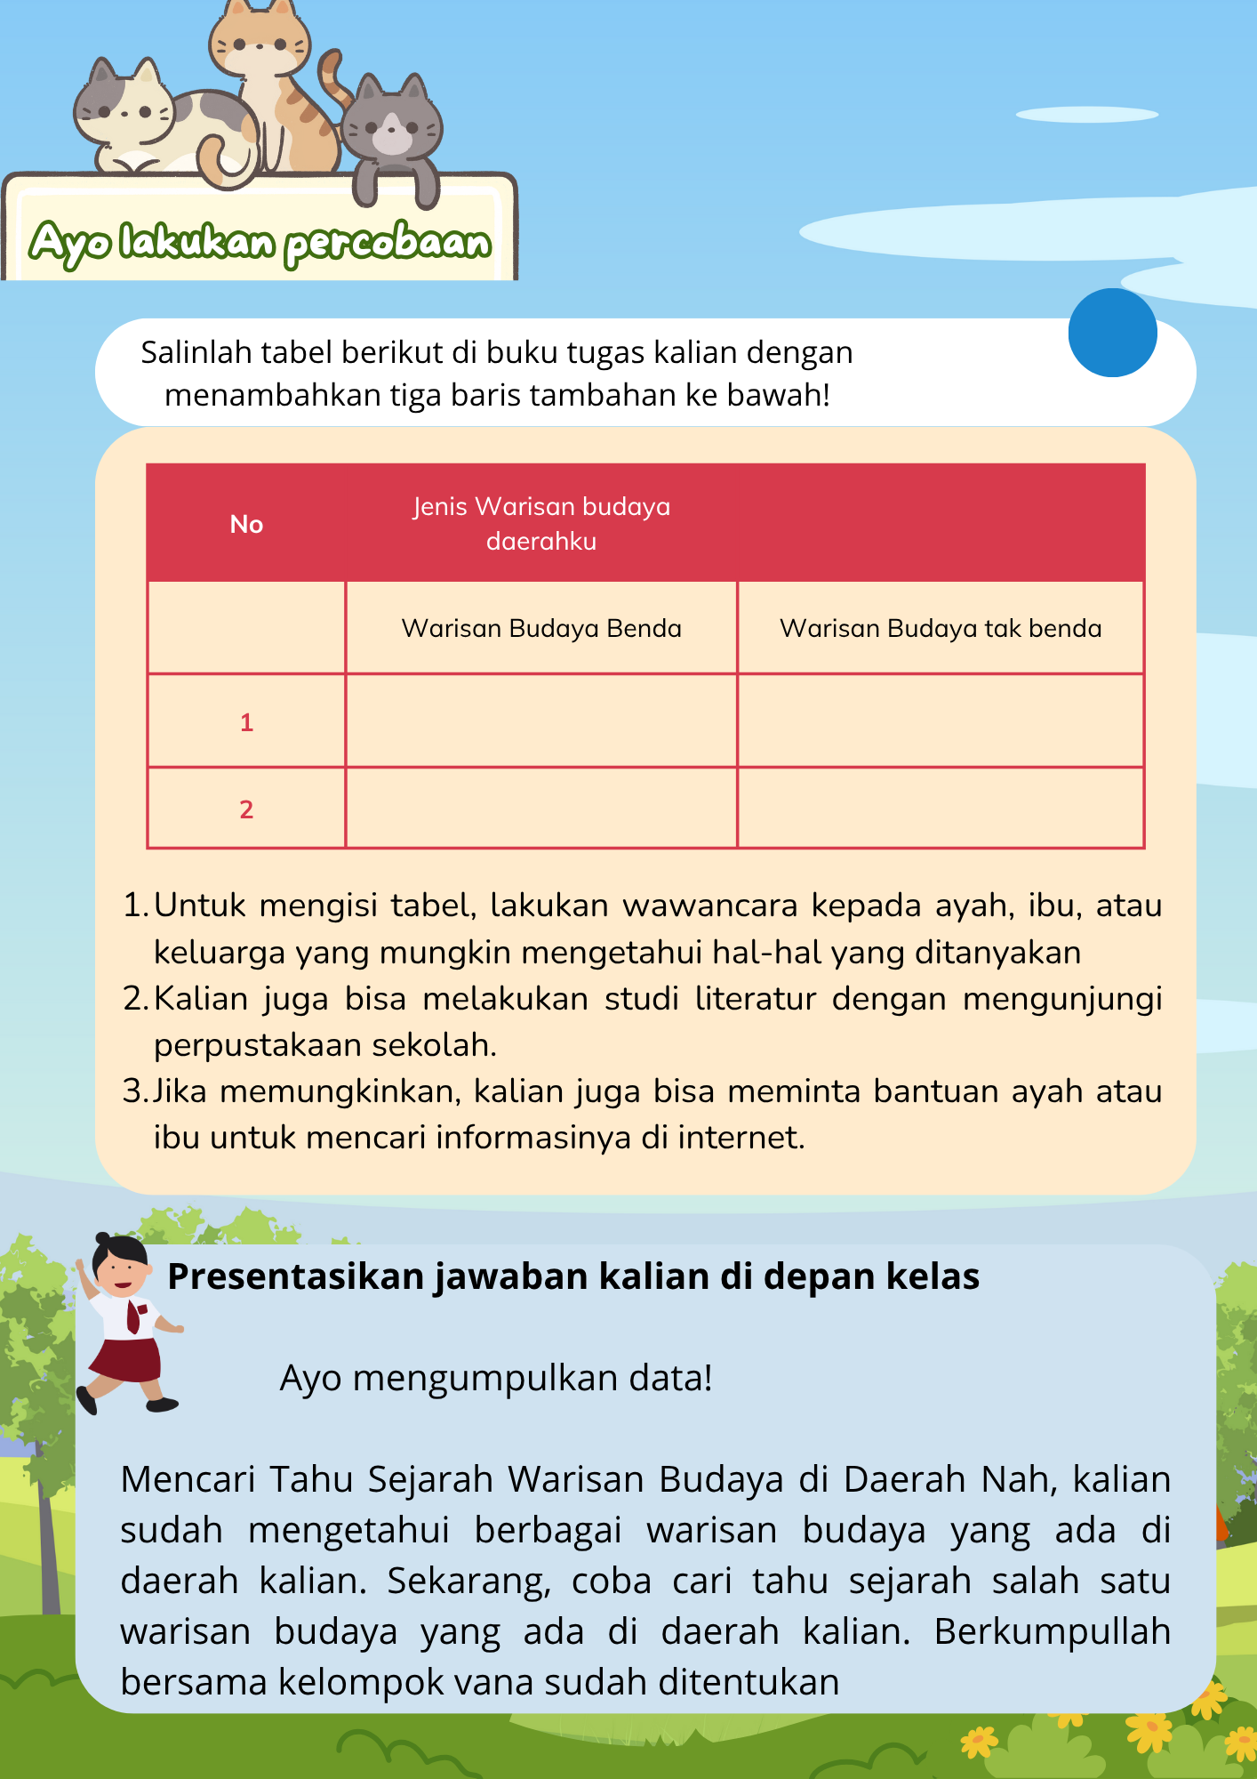
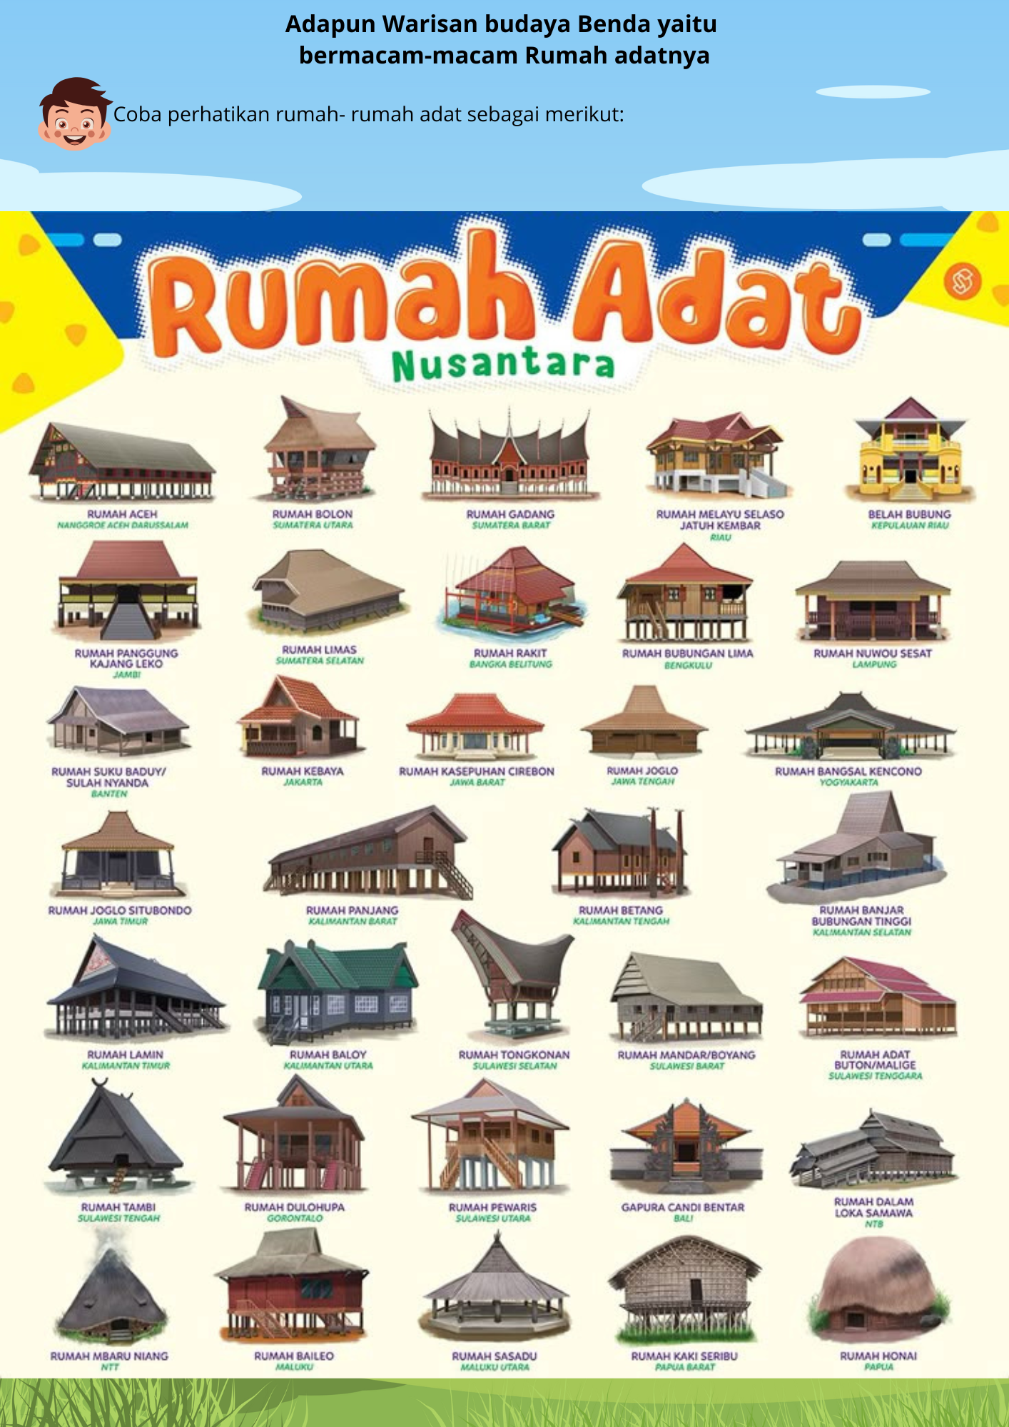
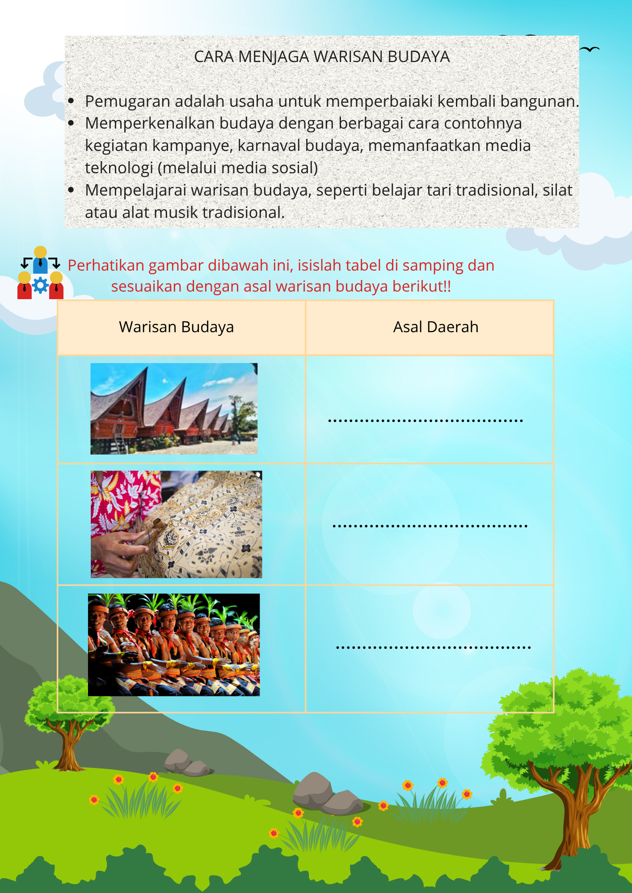
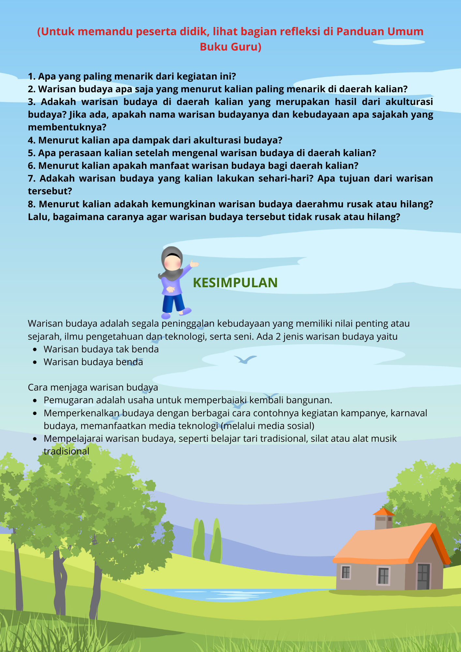
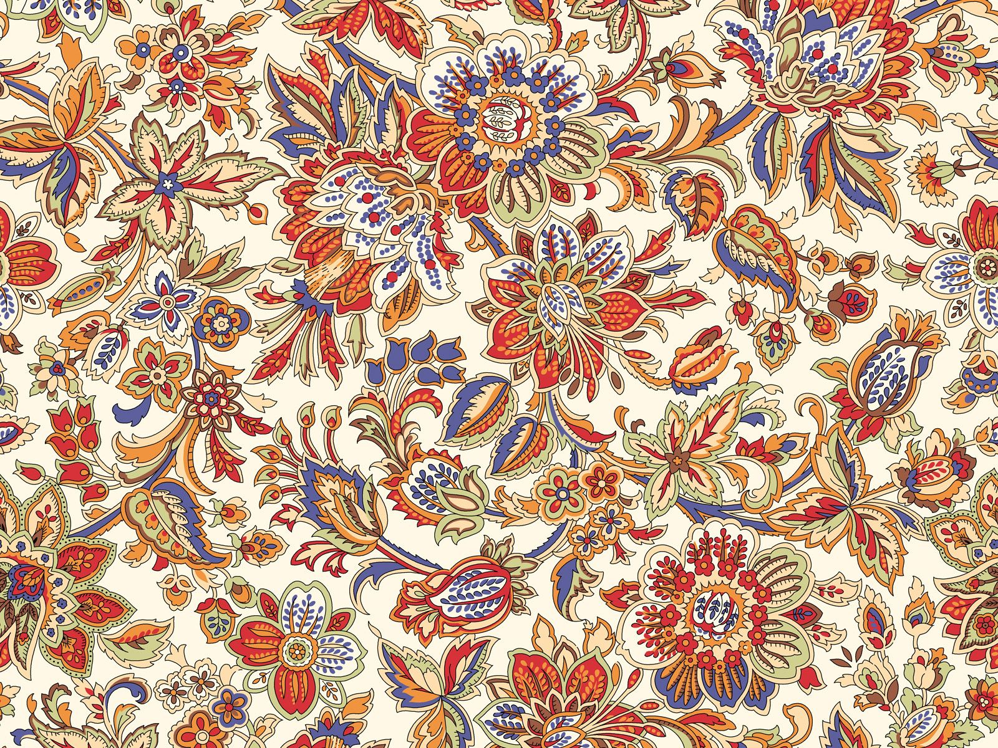

Nama :
Kelas :
No. Apsen :

Tujuan Pembelajaran:
- Mengenal warisan budaya dan mengetahui sejarahnya untuk kemudian dikaitkan dengan kehidupan saat ini.
- Menelaah kondisi dan aktivitas ekonomi yang terjadi di sekitar tempat tinggal.

Petunjukan Pengerjaan
- Kriteria Soal 1
Siswa menjawab soal dengan memilih jawaban yang sesuai dengan pernyataan yang di ajukan
- Kriteria Soal 2
Siswa mencentang jawaban yang benar

MARI MENGERJAKAN

- Cocokkanlah gambar di bawah ini !!
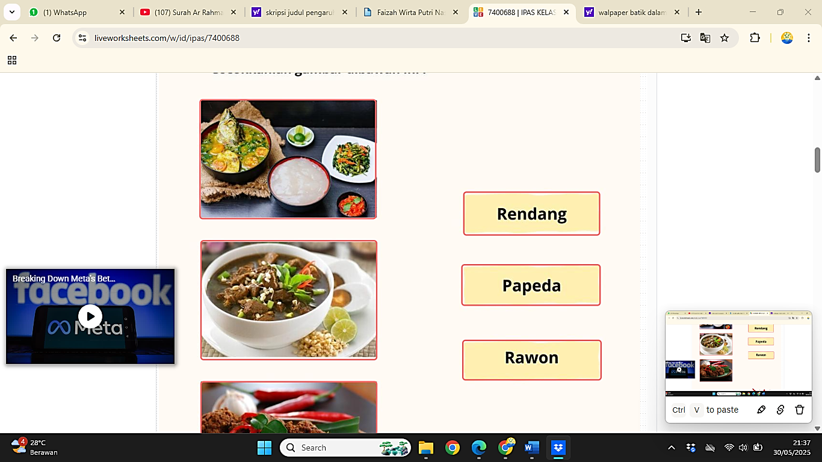
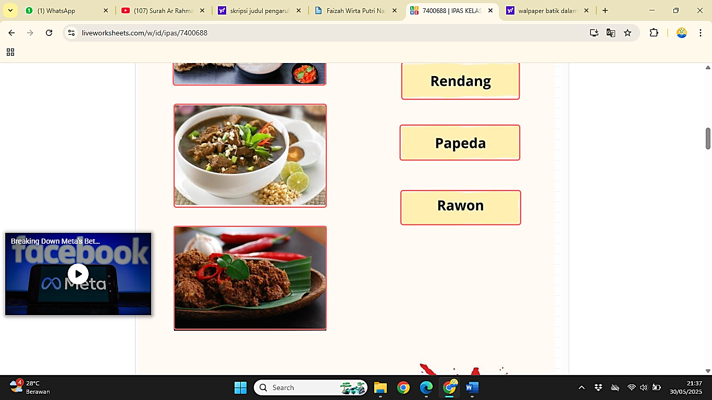

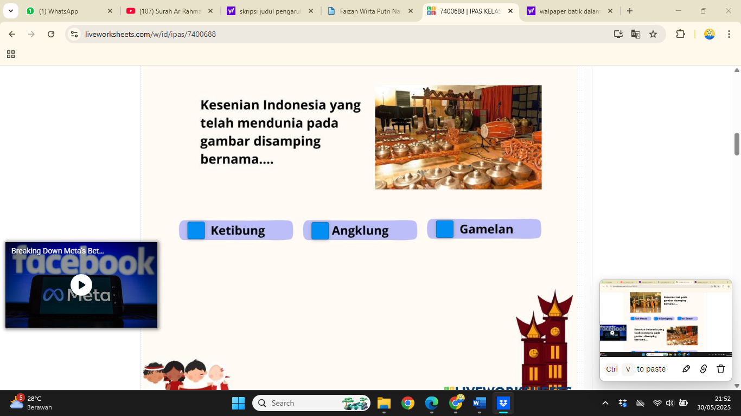
- Centang jawaban yang benar!!!
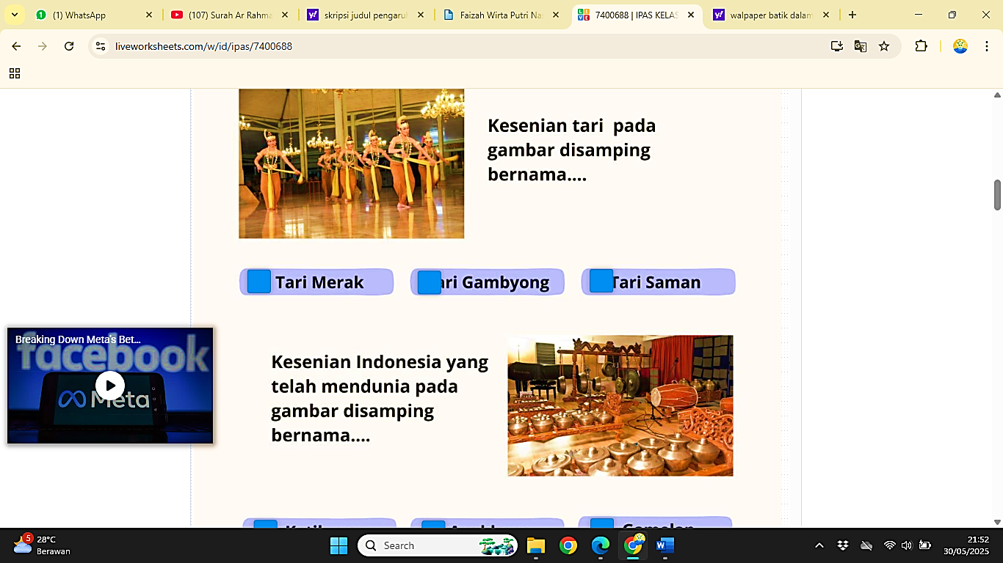
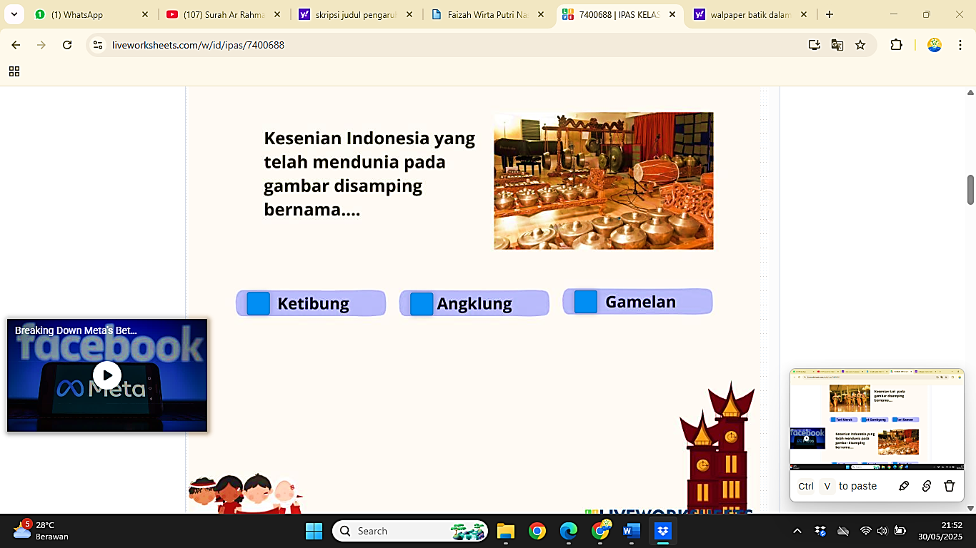
- Cocokkan gambar dibawah ini!!
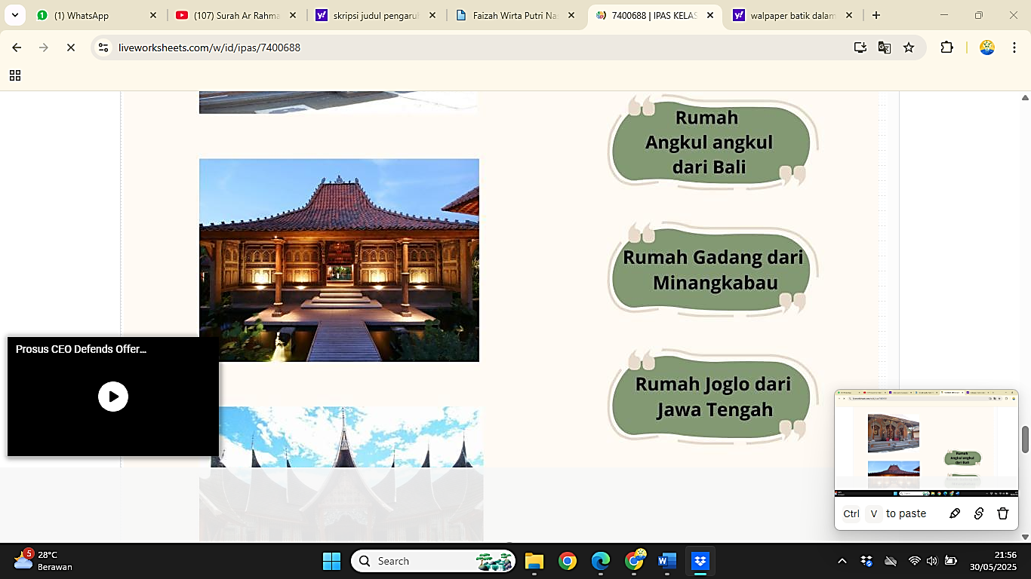
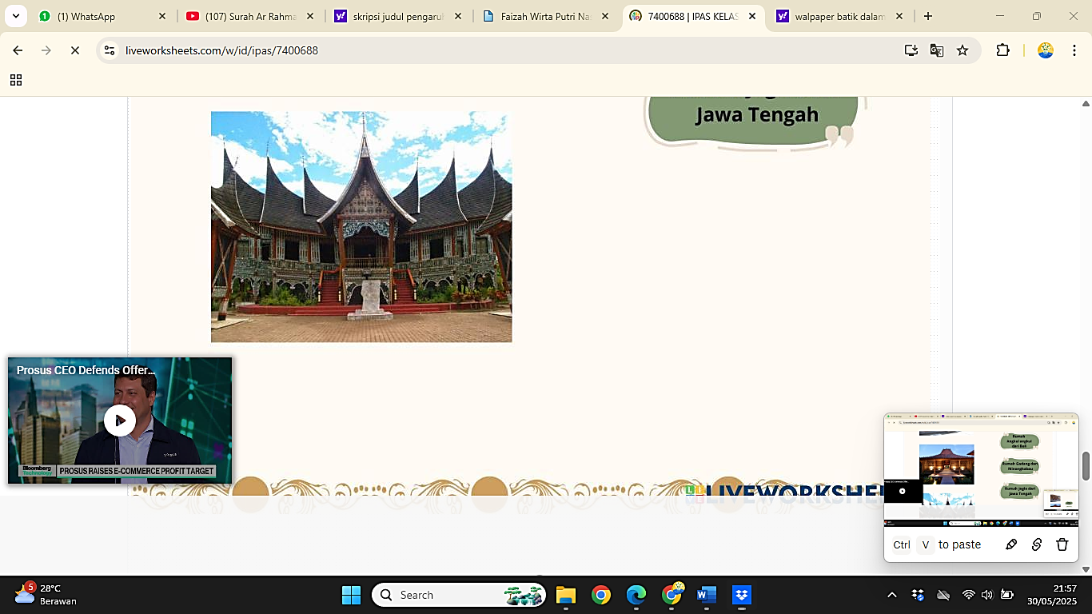
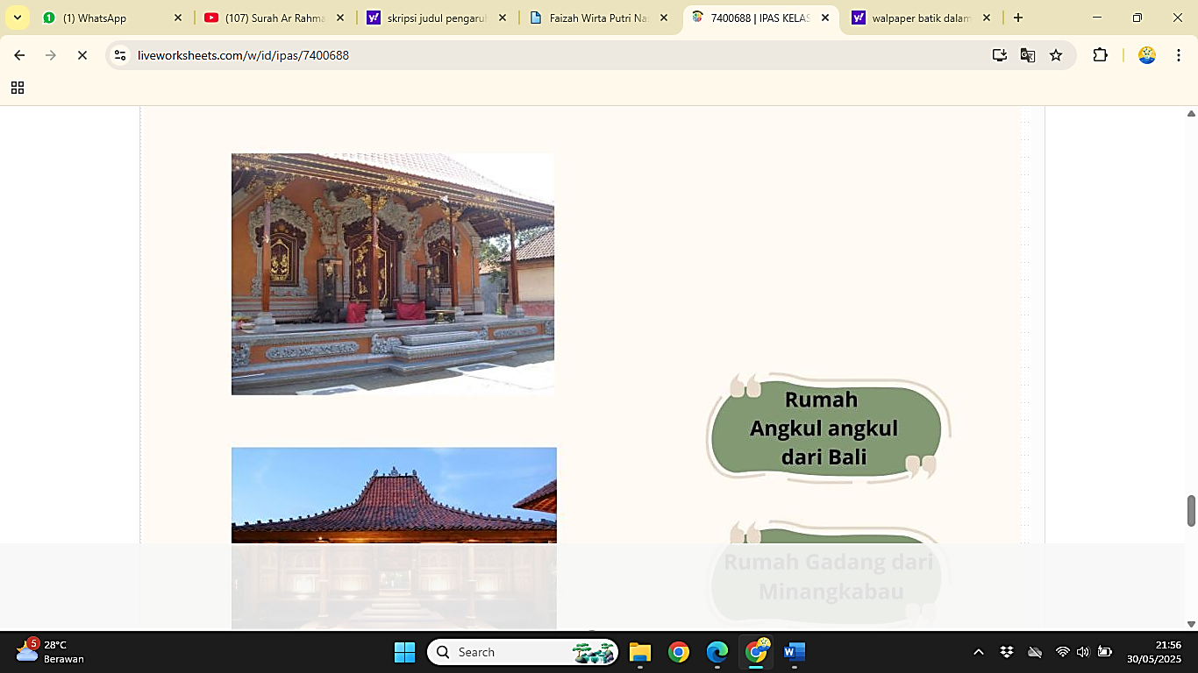

Rumah
Gadang dari Minangkabau
Rumah
Angkul-Angkul dari Bali

Rumah Joglo dari Jawa Tengah

Lampiran 3 Penilaian Tes Pretest dan Postest Kemampuan Berpikir Kreatif Siswa MIS Insan Ikhlas Islamic School Sebelum revisi Validasi
Nama | :
Kelas | :
No. Presensi | :

Petunjuk:
- Bacalah Basmallah sebelum mengerjakan soal.
- Tulislah identitas Anda pada kolom yang tersedia.
- Waktu mengerjakan 80 menit.
- Kerjakan soal dengan jelas dan cermat sesuai perintah soal.
- Perhatikan seluruh soal, apabila terdapat soal yang kurang jelas tanyakan pada pengawas.
- Tes UraianPretest dan Postest
- Apa yang kamu ketahui mengenai kearifan lokal pulau samosir?

- Apa yang kamu ketahui tentang rumah adat di pulau samosir?

- Jika kamu bisa membuat rumah Bolon sendiri, bentuk seperti apa yang akan kamu buat?

- Bahan apa saja yang menurutmu cocok untuk membangun rumah Bolon agar kuat?.......................................................................................................
- Jika kamu hanya punya kardus, stik es krim, dan lem, bagaimana kamu membuat rumah Bolon mini?

- Coba bayangkan rumah Bolon di masa depan. Apa saja teknologi yang bisa kamu tambahkan?
- Apa warna dan hiasan yang akan kamu pilih untuk membuat rumah Bolon terlihat menarik?
- Jika kamu membangun rumah Bolon di tempat yang sering hujan, apa yang perlu kamu ubah?
- Menurutmu, apa manfaat mempelajari rumah adat seperti rumah Bolon?

- Bagaimana kamu bisa bekerja sama dengan teman untuk membuat rumah Bolon bersama?
- Ceritakan bagaimana kamu membuat rumah Bolon mini bersama kelompokmu!..............................................................................................
- Apa ide yang paling unik yang kamu buat untuk rumah bolon?
.............................................................................................
- Apa bagian tersulit saat membuat rumah Bolen? Bagaimana kamo menyelesaikannya? .......................................................................................
- Bahan apa yang paling kamu sukai untuk membuat rumah Bolon dan kenapa?
.............................................................................................
- Kalau kamu bisa mengubah satu bagian dari rumah Bolon buatarıma, bagian apa itu dan mengapa?
.............................................................................................
- Apa pelajaran baru yang kamu pelajari tentang rumah Bolon dari kegiatan ini? .............................................................................................
- Bagaimana kamu memakai ilmu sains atau matematika saat membuat rumah Bolon?. .............................................................................................
- Jika rumah Bolonmu bisa berbicara, apa yang akan ia katakan tentang hasil buatanmu? .............................................................................................
- Ceritakan satu hal yang membuatmu bangga dari rumah Bolon yang kamu buat! .............................................................................................
- Jika kamu membuat rumah adat lainnya, apa yang akan kamu lakukan lebih baik dari sekarang? ................................................................................

Lampiran 4 Lembar Validasi Soal Pretest-Postest

Satuan Pendidikan : MIS Insan Ikhlas Islamic School
Kelas : V
Pemb/Materi : IPAS (Daerahku Kebanggaanku)
Judul : Pengaruh Media Pembelajaran STEAM Berbasis Kearifan Lokal Pulau Samosir Terhadap Kemampuan Berpikir Kreatif Siswa Kelas V MIS Insan Ikhlas Islamic School
Penulis : Mei Elisa Zahra Siregar
NPM : 211434038
Nama Validator : Putri Juwita, S.Pd.,M.Pd
Pekerjaan : Dosen

- Petunjuk
- Berilah tanda ceklist ( √ ) dalam kolom penilaian yang sesuai dengan pendapat Bapak/ibu
- Bila ada beberapa hal yang perlu di revisi, mohon menuliskan butir-butir revisi secara langsung pada tempat yang telah disediakan dalam lembar ini
- Keterangan kriteria skala penelitian sebagai berikut:
1 = Tidak Baik 4 = Baik
2 = Kurang Baik 5 = Sangat Baik
3 = Cukup Baik

- Penilaian
No. | Aspek yang diamati | Nilai Pengamatan
A. | VALIDASI ISI | 1 | 2 | 3 | 4 | 5
1. | Kesesuaian soal dengan tujuan penelitian |  |  | √
2. | Kejelasan petunjuk pengerjaan soal |  |  | √
3. | Kejelasan maksud dari soal |  | √
4. | Kemungkinan soal dapat terselesaikan |  | √
B. | BAHASA DAN KOMPETEN SOAL
5. | Kesesuaian bahasa yang digunakan pada soal dengan kaidah bahasa Indonesia |  |  |  | √
6. | Kalimat soal tidak mengandung arti ganda |  |  | √
7. | Rumusan kalimat soal mengndung Bahasa yang sederhana bagi siswa mudah dipahami dan menggunakan bahasa yang dikenal siswa |  |  | √

- Penilaian Umum
Simpulan penilaian secara umum
(mohon dilingkari angka dibawah ini sesuai penilaian Bapak/Ibu)

- Soal pretest – posttest ini.  - Tidak Baik  - Kurang Baik  - Cukup Baik  - Baik  - Sangat Baik | - Soal pretest – posttest ini.  - Belum dapat digunakan  - Dapat digunakan dengan banyak revisi  - Dapat digunakan dengan sedikit revisi  - Dapat digunakan tanpa revisi

- Komentar dan Saran Perbaikan

Dapat digunakan dengan sedikit revisi .

Medan, 2 Mei 2025
Validator
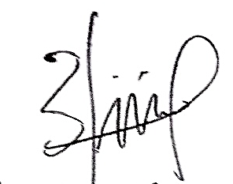

( Putri Juwita, S.Pd., M.Pd)
NIDN. 0104039402

Lampiran 5 Penilaian Tes Pretest dan Postest Kemampuan Berpikir Kreatif Siswa MIS Insan Ikhlas Islamic School
Nama | :
Kelas | :
No. Presensi | :

Petunjuk:
- Bacalah Basmallah sebelum mengerjakan soal.
- Tulislah identitas Anda pada kolom yang tersedia.
- Waktu mengerjakan 80 menit.
- Kerjakan soal dengan jelas dan cermat sesuai perintah soal.
- Perhatikan seluruh soal, apabila terdapat soal yang kurang jelas tanyakan pada pengawas.

- Tes Uraian Pretest dan Postest
- Jika kamu diminta mendesain ulang Rumah Bolon agar bisa digunakan di zaman modern, bagian mana yang akan kamu ubah dan mana yang akan kamu pertahankan? Jelaskan alasannya.

- Buatlah ide kegiatan budaya yang bisa dilaksanakan di dalam Rumah Bolon untuk memperkenalkan budaya Batak kepada generasi muda?

- Analisislah bagaimana pengaruh globalisasi terhadap pelestarian budaya di daerahmu. Apakah lebih banyak memberikan dampak positif atau negatif? Jelaskan dengan alasan yang kuat.

- Banyak rumah adat dihiasi ukiran dan simbol khas. Jika kamu membuat ukiran sendiri untuk rumah adatmu, simbol apa yang akan kamu pilih dan apa maknanya?

- Atap rumah adat di Samosir dibuat menjulang dan melengkung. Selain sebagai pelindung dari cuaca, bentuk atap ini juga memiliki filosofi. Coba jelaskan makna bentuk tersebut menurut pandangan budaya Batak.

- Coba analisis bagian-bagian Rumah Bolon serta buatlah konsep informasi yang menjelaskan bagian-bagiannya, fungsi setiap ruang, dan nilai-nilai budaya yang terkandung di dalamnya.

- Bandingkan Rumah Bolon dengan rumah tempat tinggalmu sekarang. Apa saja perbedaannya? Apa yang bisa dipelajari dari rumah adat tersebut?

Lampiran 6 Lembar Validasi Soal Pretest-Postest

Satuan Pendidikan : MIS Insan Ikhlas Islamic School
Kelas : V
Pemb/Materi : IPAS (Daerahku Kebanggaanku)
Judul : Pengaruh Media Pembelajaran STEAM Berbasis Kearifan Lokal Pulau Samosir Terhadap Kemampuan Berpikir Kreatif Siswa Kelas V MIS Insan Ikhlas Islamic School
Penulis : Mei Elisa Zahra Siregar
NPM : 211434038
Nama Validator : Putri Juwita, S.Pd.,M.Pd
Pekerjaan : Dosen

- Petunjuk
- Berilah tanda ceklist ( √ ) dalam kolom penilaian yang sesuai dengan pendapat Bapak/ibu
- Bila ada beberapa hal yang perlu di revisi, mohon menuliskan butir-butir revisi secara langsung pada tempat yang telah disediakan dalam lembar ini
- Keterangan kriteria skala penelitian sebagai berikut:
1 = Tidak Baik 4 = Baik
2 = Kurang Baik 5 = Sangat Baik
3 = Cukup Baik

- Penilaian
No. | Aspek yang diamati | Nilai Pengamatan
A. | VALIDASI ISI | 1 | 2 | 3 | 4 | 5
1. | Kesesuaian soal dengan tujuan penelitian |  |  |  |  | √
2. | Kejelasan petunjuk pengerjaan soal |  |  |  | √
3. | Kejelasan maksud dari soal |  |  |  | √
4. | Kemungkinan soal dapat terselesaikan |  |  |  | √
B. | BAHASA DAN KOMPETEN SOAL
5. | Kesesuaian bahasa yang digunakan pada soal dengan kaidah bahasa Indonesia |  |  |  |  | √
6. | Kalimat soal tidak mengandung arti ganda |  |  |  |  | √
7. | Rumusan kalimat soal mengndung Bahasa yang sederhana bagi siswa mudah dipahami dan menggunakan bahasa yang dikenal siswa |  |  |  | √

- Penilaian Umum
Simpulan penilaian secara umum
(mohon dilingkari angka dibawah ini sesuai penilaian Bapak/Ibu)

- Soal pretest – posttest ini.  - Tidak Baik  - Kurang Baik  - Cukup Baik  - Baik  - Sangat Baik | - Soal pretest – posttest ini.  - Belum dapat digunakan  - Dapat digunakan dengan banyak revisi  - Dapat digunakan dengan sedikit revisi  - Dapat digunakan tanpa revisi

- Komentar dan Saran Perbaikan

Sudah dapat digunakan tampa revisi .

Medan, 7 Mei 2025
Validator

( Putri Juwita, S.Pd., M.Pd)
NIDN. 0104039402

Lampiran 7 Dokumentasi Penelitian
Dokumentasi Selama Proses Penelitian di Kelas Eksperimen dan Kelas Kontrol
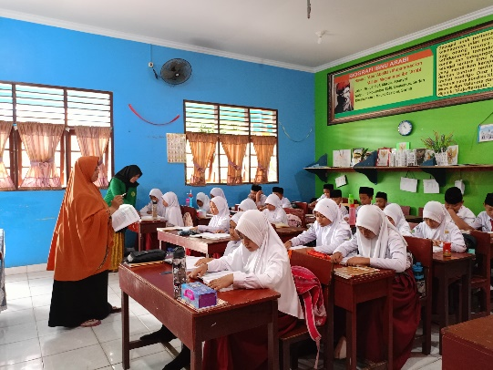
Uji coba Pretest

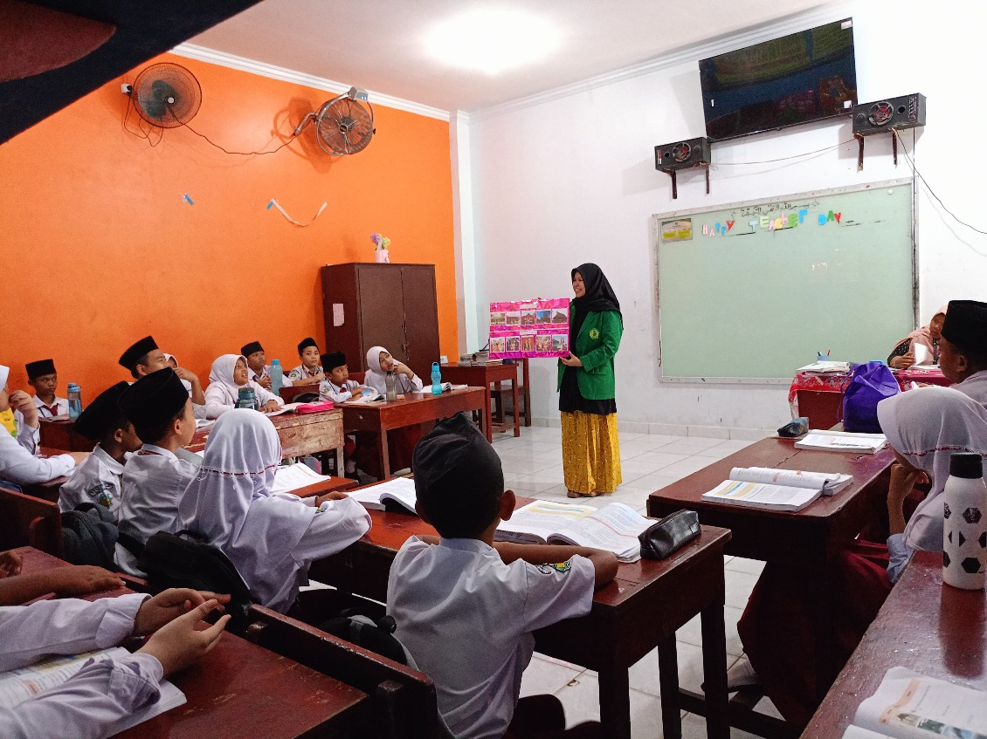
Uji Coba Posttest

Proses Pembelajaran Kelas Eksperimen
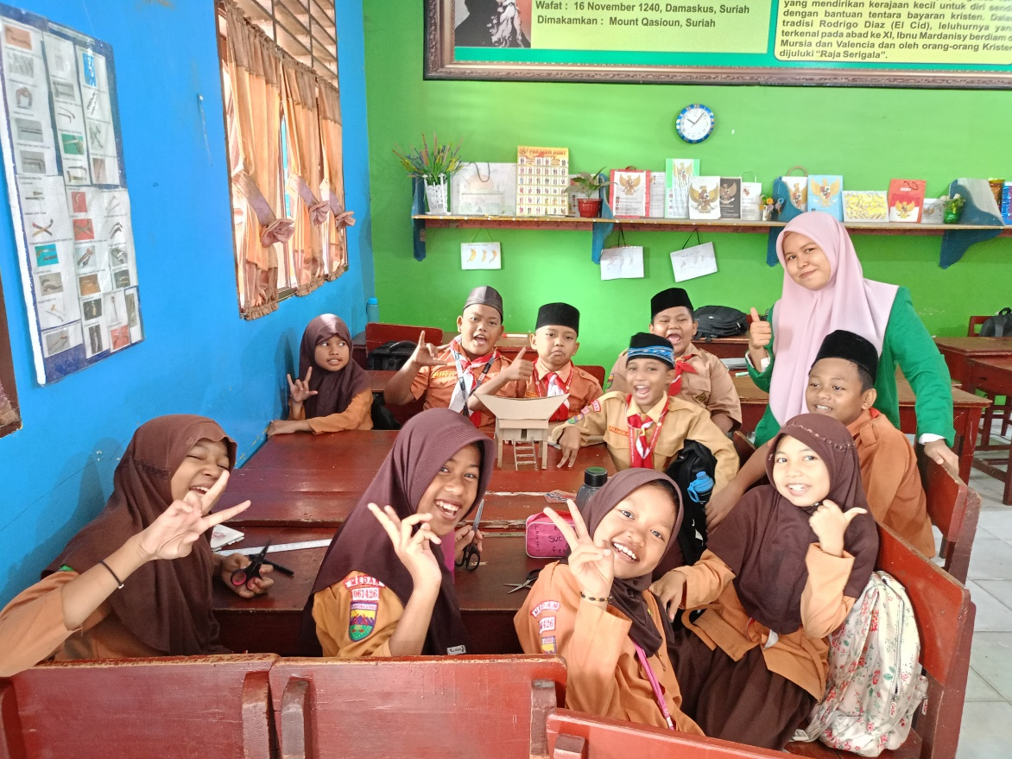
Proses Pembelajaran Kelas Kontrol
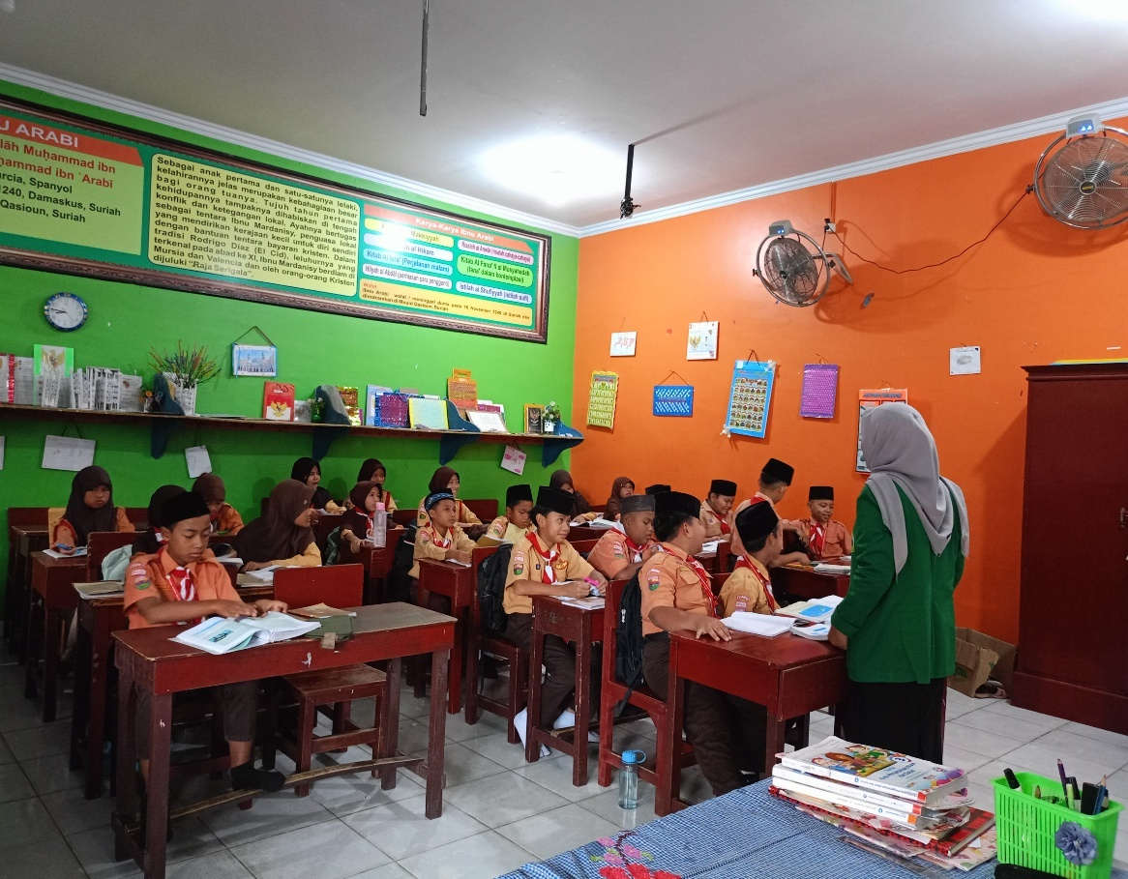
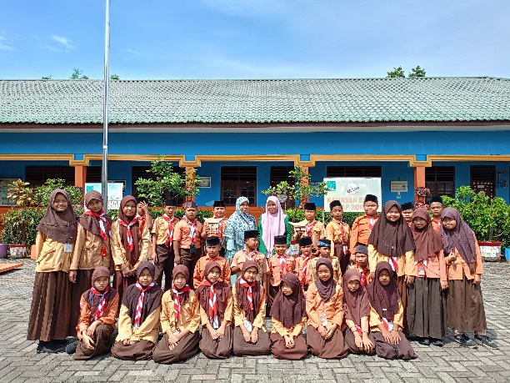
Proses Uji Pretest Kelas Eksperimen
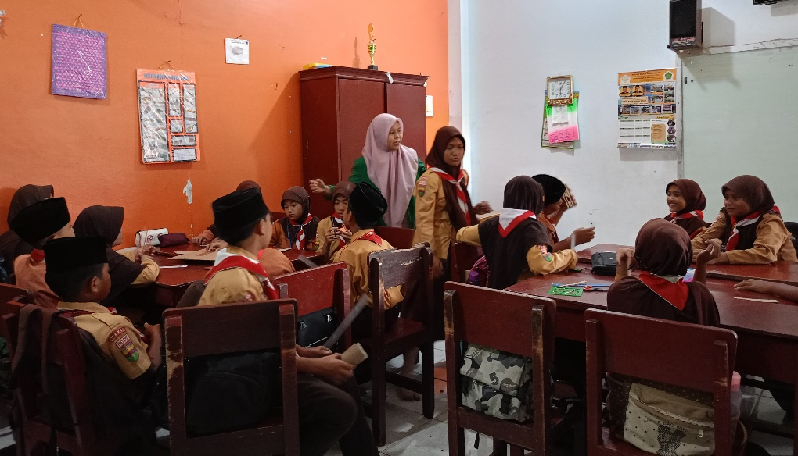
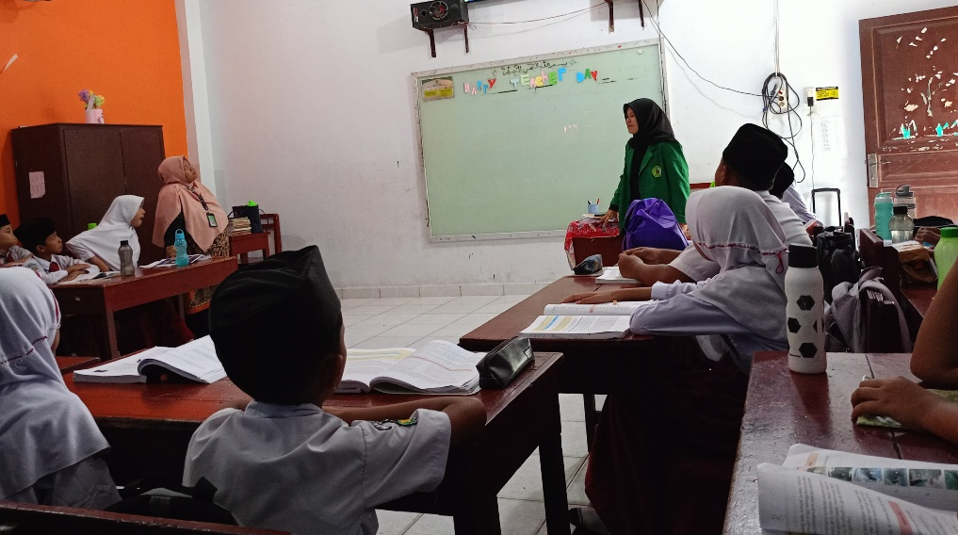
Proses Uji Posttest Kelas Kontrol

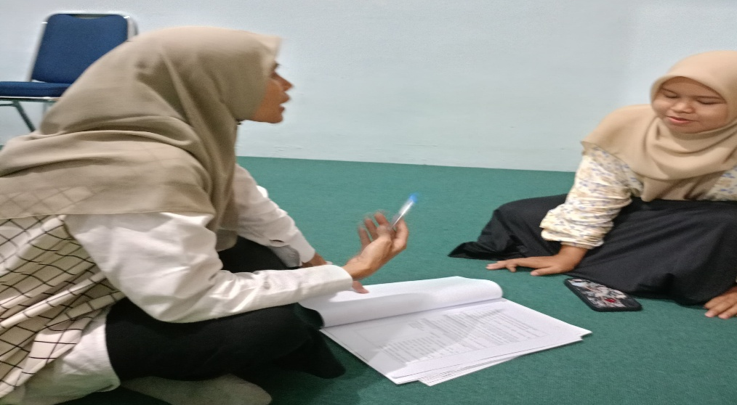
Uji Validasi Intrumen Pretest Posttest
Lampiran 8 Tabel Perhitungan Ms. Excel

